Домашнее задание на период 10.02.2020 г. – 14.02.2020 г. по дисциплинам:

Группа № 27

МДК 02.01 Администрирование сетевых операционных систем

Изучить материал по теме № 3, № 4.

1. Организация сетевого администрирования. Баранчиков А.И., Баранчиков П.А., Громов А.Ю. Учебник. 2019 https://znanium.com/bookread2.php?book=1069157&spec=1

2. Администрирование сети Windows Server 2012. Платунова С.М. Учебное пособие. 2015 & № 2 стр. 19-59 http://www.iprbookshop.ru/65769.html

3. Внедрение, управление и поддержка сетевой инфраструктуры MS Windows Server 2003. Айвенс К. Учебное пособие. 2016 http://www.iprbookshop.ru/73677.html

4. Сетевые средства Linux. Бражук А.И. Учебное пособие. 2016 http://www.iprbookshop.ru/73722.html

5. Администрирование ОС Linux. Гончарук С.В. Учебное пособие. 2020 http://www.iprbookshop.ru/89414.html

Группа № 27

МДК.02.01. Администрирование сетевых операционных систем

Раздел 1. Администрирование сетевых операционных систем

1.2 Администрирование Windows Server 2012 R2

Тема №3. Управление пользовательскими и служебными учетными записями
( 6 часов )

Занятие № 1. Настройка Политики паролей и Политики блокировки учетной записи.

Занятие №2. Настройка Управляемой служебной учетной записи

Занятие № 1. Настройка Политики паролей и Политики блокировки учетной записи.

Введение
На следующем занятии о локальных политиках безопасности вы узнаете о методах использования локальных политик безопасности, при помощи которых можно управлять настройками, имеющими отношение к безопасности, как вашего домашнего компьютера, так и компьютеров, расположенных в доменной среде организации. Начиная с этого занятия, будут подробно рассматриваться все категории политик, которые относятся к обеспечению безопасности ваших компьютеров. В этой статье вы узнаете об управлении проверкой подлинности пользовательских учетных записей, а именно об узле «Политики учетных записей».

Применение этих политик распространено в предприятиях с доменной средой. Для обеспечения безопасности ваших компьютеров, применение политик этой группы на компьютерах, не входящих в доменную среду (например, использование политик на вашем домашнем компьютере) поможет вам существенно повысить безопасности компьютера.
Без сомнения, корпоративные учетные записи представляют огромный интерес для хакеров, которых может заинтересовать хищение корпоративной информации, а также получение доступа к компьютерам вашего предприятия. Поэтому, одним из решений, позволяющих существенно обезопасить инфраструктуру предприятия, является использование безопасных сложных паролей для снижения возможности проникновения злоумышленниками. Также не стоит забывать о том, что злоумышленники могут находиться гораздо ближе, чем вы себе представляете.
Я настоятельно рекомендую заставить пользователей использовать сложные пароли, включая буквы разных регистров, цифры, а также специальные символы для паролей к своим учетным записям и ни в коем случае не оставлять свои пароли у всех на виду. Я имею в виду не записывать их на бумагу и не размещать на своем рабочем месте, рядом с компьютером, а тем более – не закреплять их на своих мониторах (что встречается довольно таки часто). Также пользователи обязаны менять свои пароли по истечению срока, который вы установите. Например, указав срок действия пароля в 30 дней, по его истечению перед входом пользователя в свою учетную запись, отобразится диалог с требованием изменения текущего пароля.
Для того чтобы найти политики, предназначенные для управления учётными записями, в редакторе управления групповыми политиками откройте узел Конфигурация компьютера\Параметры безопасности\Политики учетных записей. Рассмотрим подробно каждую политику безопасности, которая применяется для управления паролями и блокировкой учетных записей пользователей.

Политика паролей
При помощи этого узла вы можете изменять настройки паролей учетных записей пользователей, которые состоят как в домене, так и в рабочих группах. В организациях вы можете применять одинаковые политики паролей для всех пользователей, входящих в домен или только для отдельных групп при помощи оснастки «Консоль управления групповыми политиками». В узле «Политика паролей» вы можете использовать до шести политик безопасности, при помощи которых можно указать наиболее важные параметры безопасности, применяемые для управления паролями учетных записей. Настоятельно рекомендую не игнорировать данные политики. Даже если вы уговорите своих пользователей использовать сложные пароли, не факт, что они действительно будут это делать. Если вы правильно настроите все шесть политик безопасности, расположенных в этом узле, безопасность паролей пользователей вашей организации значительно повысится. Применив все политики, пользователям действительно придется создавать безопасные пароли, в отличие от тех, которые они считают «сложными». Доступны следующие политики безопасности:
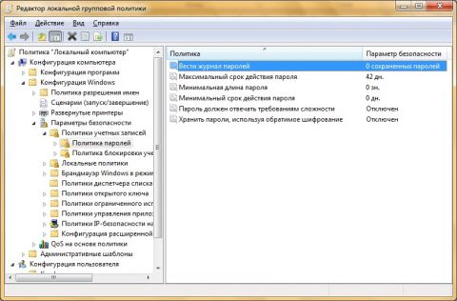
Рис. 1 Узел «Политика паролей»
Вести журнал паролей. Насколько не был бы ваш пароль безопасным, злоумышленник рано или поздно сможет его подобрать. Поэтому необходимо периодически изменять пароли учетных записей. При помощи этой политики вы можете указать количество новых паролей, которые назначаются для учетных записей до повторного использования старого пароля. После того как эта политика будет настроена, контроллер домена будет проверять кэш предыдущих хэш-кодов пользователей, чтобы в качестве нового пароля пользователи не могли использовать старый. Число паролей может варьироваться от 0 до 24. Т.е., если вы указали в качестве параметра число 24, то пользователь сможет использовать старый пароль с 25-ого раза.
Максимальные срок действия пароля. Эта политика указывает период времени, в течение которого пользователь может использовать свой пароль до последующего изменения. По окончанию установленного срока пользователь обязан изменить свой пароль, так как без изменения пароля войти в систему ему не удастся. Доступные значения могут быть установлены в промежутке от 0 до 999 дней. Если установлено значения равное 0, срок действия пароля неограничен. В связи с мерами безопасности желательно отказаться от такого выбора. Если значения максимального срока действия пароля варьируется от 1 до 999 дней, значение минимального срока должно быть меньше максимального. Лучше всего использовать значения от 30 до 45 дней.
Минимальная длина пароля. При помощи этой политики вы можете указать минимальное количество знаков, которое должно содержаться в пароле. Если активировать этот параметр, то при вводе нового пароля количество знаков будет сравниваться с тем, которое установлено в этой политике. Если количество знаков будет меньше указанного, то придется изменить пароль в соответствии с политикой безопасности. Можно указать значение политики от 1 до 14 знаков. Оптимальным значением для количества знаков для пароля пользователей является 8, а для серверов от 10 до 12.
Минимальные срок действия пароля. Многие пользователи не захотят утруждать себя запоминанием нового сложного пароля и могут попробовать сразу при вводе изменить такое количество новых паролей, чтобы использовать свой хорошо известный первоначальный пароль. Для предотвращения подобных действий была разработана текущая политика безопасности. Вы можете указать минимальное количество дней, в течение которого пользователь должен использовать свой новый пароль. Доступные значения этой политики устанавливаются в промежутке от 0 до 998 дней. Установив значение равное 0 дней, пользователь сможет изменить пароль сразу после создания нового. Необходимо обратить внимание на то, что минимальный срок действия нового пароля не должен превышать значение максимального срока действия.
Пароль должен отвечать требованиям сложности. Это одна из самых важных политик паролей, которая отвечает за то, должен ли пароль соответствовать требованиям сложности при создании или изменении пароля. В связи с этими требованиями, пароли должны:
- содержать буквы верхнего и нижнего регистра одновременно;
- содержать цифры от 0 до 9;
- содержать символы, которые отличаются от букв и цифр (например, !, @, #, $, *);
- Не содержать имени учетной записи пользователя или частей полного имени пользователя длиной более двух рядом стоящих знаков.
В том случае, если пользователь создал или изменил пароль, который соответствует требованиям, то пароль пропускается через математический алгоритм, преобразовывающий его в хэш-код (также называемый односторонней функцией), о котором шла речь в политике «Вести журнал паролей».
Хранить пароли, используя обратимое шифрование. Для того чтобы пароли невозможно было перехватить при помощи приложений, Active Directory хранит только хэш-код. Но если перед вами встанет необходимость поддержки приложений, использующих протоколы, требующие знание пароля пользователя для проверки подлинности, вы можете использовать текущую политику. Обратимое шифрование по умолчанию отключено, так как, используя эту политику, уровень безопасности паролей и всего домена в частности значительно понижается. Использование этой функции аналогично хранению пароля в открытом виде.

Политика блокировки учетной записи
Даже после создания сложного пароля и правильной настройки политик безопасности, учетные записи ваших пользователей все еще могут быть подвергнуты атакам недоброжелателей. Например, если вы установили минимальный срок действия пароля в 20 дней, у хакера достаточно времени для подбора пароля к учетной записи. Узнать имя учетной записи не является проблемой для хакеров, так как, зачастую имена учетных записей пользователей совпадает с именем адреса почтового ящика. А если будет известно имя, то для подбора пароля понадобится какие-то две-три недели.
Групповые политики безопасности Windows могут противостоять таким действиям, используя набор политик узла «Политика блокировки учетной записи». При помощи данного набора политик, у вас есть возможность ограничения количества некорректных попыток входа пользователя в систему. Разумеется, для ваших пользователей это может быть проблемой, так как не у всех получится ввести пароль за указанное количество попыток, но зато безопасность учетных записей перейдет на «новый уровень». Для этого узла доступны только три политики, которые рассматриваются ниже.
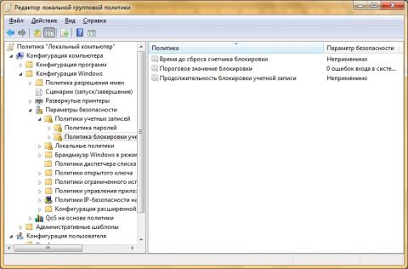
Рис. 2 «Политика блокировки учетной записи»
Время до сброса счетчиков блокировки. Active Directory и групповые политики позволяют автоматически разблокировать учетную запись, количество попыток входа в которую превышает установленное вами пороговое значение. При помощи этой политики устанавливается количество минут, которые должны пройти после неудачной попытки для автоматической разблокировки. Вы можете установить значение от одной минуты до 99999. Это значение должно быть меньше значения политики «Продолжительность блокировки учетной записи».
Пороговое значение блокировки. Используя эту политику, вы можете указать количество некорректных попыток входа, после чего учетная запись будет заблокирована. Окончание периода блокировки учетной записи задается политикой «Продолжительность блокировки учетной записи» или администратор может разблокировать учетную запись вручную. Количество неудачных попыток входа может варьироваться от 0 до 999. Я рекомендую устанавливать допустимое количество от трех до семи попыток.
Продолжительность блокировки учетной записи. При помощи этого параметра вы можете указать время, в течение которого учетная запись будет заблокирована до ее автоматической разблокировки. Вы можете установить значение от 0 до 99999 минут. В том случае, если значение этой политики будет равно 0, учетная запись будет заблокирована до тех пор, пока администратор не разблокирует ее вручную.

Политика Kerberos
В доменах Active Directory для проверки подлинности учетных записей пользователей и компьютеров домена используется протокол Kerberos. Сразу после аутентификации пользователя или компьютера, этот протокол проверяет подлинность указанных реквизитов, а затем выдает особый пакет данных, который называется «Билет предоставления билета (TGT – Ticket Granting Ticket)». Перед подключением пользователя к серверу для запроса документа на контроллер домена пересылается запрос вместе с билетом TGT, который идентифицирует пользователя, прошедшего проверку подлинности Kerberos. После этого контроллер домена передает пользователю еще один пакет данных, называемый билетом доступа к службе. Пользователь предоставляет билет на доступ службе на сервере, который принимает его как подтверждение прохождения проверки подлинности.
Данный узел вы можете обнаружить только на контроллерах домена. Доступны следующие пять политик безопасности:
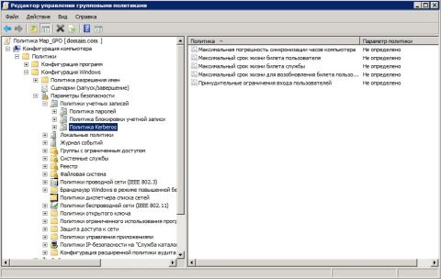
Рис. 3. «Политика Kerberos»
Максимальная погрешность синхронизации часов компьютера. Для предотвращения «атак повторной передачи пакетов» существует текущая политика безопасности, которая определяет максимальную разность времени, допускающую Kerberos между временем клиента и временем на контроллере домена для обеспечения проверки подлинности. В случае установки данной политики, на обоих часах должны быть установлены одинаковые дата и время. Подлинной считается та отметка времени, которая используется на обоих компьютерах, если разница между часами клиентского компьютера и контроллера домена меньше максимальной разницы времени, определенной этой политикой.
Максимальный срок жизни билета пользователя. При помощи текущей политики вы можете указать максимальный интервал времени, в течение которого может быть использован билет представления билета (TGT). По истечении срока действия билета TGT необходимо возобновить существующий билет или запросить новый.
Максимальный срок жизни билета службы. Используя эту политику безопасности, сервер будет выдавать сообщение об ошибке в том случае, если клиент, запрашивающий подключение к серверу, предъявляет просроченный билет сеанса. Вы можете определить максимальное количество минут, в течение которого полученный билет сеанса разрешается использовать для доступа к конкретной службе. Билеты сеансов применяются только для проверки подлинности на новых подключениях к серверам. После того как подключение пройдет проверку подлинности, срок действия билета теряет смысл.
Максимальный срок жизни для возобновления билета пользователя. С помощью данной политики вы можете установить количество дней, в течение которых может быть восстановлен билет предоставления билета.
Принудительные ограничения входа пользователей. Эта политика позволяет определить, должен ли центр распределения ключей Kerberos проверять каждый запрос билета сеанса на соответствие политике прав, действующей для учетных записей пользователей.

Заключение
В наше время все чаще приходится заботиться о безопасности учетных записей, как для клиентских рабочих мест вашей организации, так и домашних компьютеров. Недоброжелателями, которые хотят получить контроль над вашим компьютером могут быть не только хакеры, расположенные в тысячах и сотнях тысяч километров от вас, но и ваши сотрудники. Защитить свои учетные записи помогают политики учетных записей. В этой статье подробно рассказывается обо всех политиках, которые имеют отношение к паролям ваших учетных записей, блокировке учетной записи при попытке подбора пароля, а также политикам Kerberos – протокола, используемого для проверки подлинности учетных записей пользователей и компьютеров домена. В следующей статье вы узнаете о политиках аудита.

Политика паролей учетных записей в Active Directory

Для обеспечения высокого уровня безопасности учетных записей в домене Active Directory администратору необходимо настроить и внедрить политику паролей, обеспечивающей достаточную сложность, длину пароля и частоту смены пароля пользователей и сервисных учетных записей. Тем самым можно усложнить злоумышленнику возможность подбора или перехвата паролей пользователей.
По-умолчанию в домене AD настройка единых требований к паролям пользователей осуществляется с помощью групповых политик. Политика паролей учетных записей домена настраивается в политике Default Domain Policy.
- Чтобы настроить политику паролей, откройте консоль управления доменными GPO (Group Policy Management console – gpmc.msc).
- Разверните ваш домен и найдите политику Default Domain Policy. Щелкните по ней ПКМ и
- выберите Edit.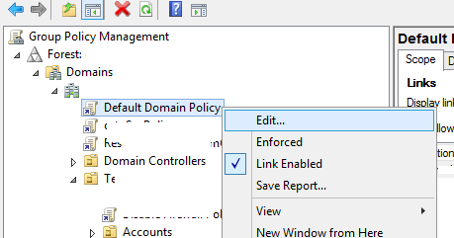
- Политики паролей находятся в следующем разделе редактора GPO: Конфигурация компьютера -> Конфигурация Windows -> Параметры безопасности -> Политики учетных записей -> Политика паролей (Computer configuration-> Windows Settings->Security Settings -> Account Policies -> Password Policy).
- Чтобы отредактировать настройки нужной политики, дважды щелкните по ней. Чтобы включить политику, отметьте галку Define this policy settings и укажите необходимую настройку (в примере на скриншоте я задал минимальную длину пароля пользователя 8 символов). Сохраните изменения.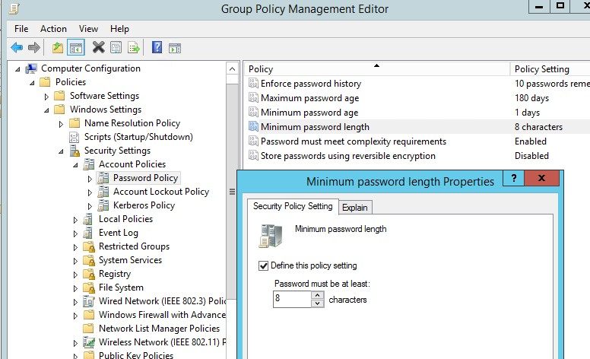
- Новые настройки парольной политики будут применены ко все компьютерам домена в фоновом режиме в течении некоторого времени (90 минут), при загрузке компьютера, либо можно применить параметры немедленно, выполнив команду gpupdate /force.
Теперь рассмотрим все доступные для настройки параметров управления паролями. Всего имеются шесть политик паролей:
- Вести журнал паролей (Enforce password history) – определяет количество старых паролей, которые хранятся в AD, запрещая пользователю повторно использовать старый пароль.
- Максимальный срок действия пароля (Maximum password age) – определяет срок действия пароля в днях. После истечения срока дейсвтвия пароля система потребует у пользователя сменить пароль. Обеспечивает регулярность смены пароля пользователями.
- Минимальный срок жизни пароля (Minimum password age) – как часто пользователи могут менять пароль. Этот параметр не позволит пользователю несколько раз подряд сменить пароль, чтобы вернуться к любимому старому паролю, перезатерев пароли в журнале Password History. Как правило тут стоит оставить 1 день, чтобы предоставить пользователю самому сменить пароль в случае его компрометации (иначе менять пароль пользователю придется администратору).
- Минимальный срок действия паролей (Minimum password length) – не рекомендуется делать пароль короче, чем 8 символов (если указать тут 0 – значит пароль не требуется).
- Пароль должен отвечать требование сложности (Password must meet complexity requirements) – при включении этой политики пользователю запрещено использовать имя своей учетной записи в пароле (не более чем два символа подряд из username или Firstname), также в пароле должны использоваться 3 типа символов из следующего списка: цифры (0 – 9), символы в верхнем регистре, символы в нижнем регистре, спец символы ($, #, % и т.д.). Кроме того, для исключения использования простых паролей (из словаря популярных паролей) рекомендуется периодически выполнять аудит паролей учетных записей домена.
- Хранить пароли, использую обратимое шифрование (Store passwords using reversible encryption) – пароли пользователей в базе AD хранятся в зашифрованном виде, но в некоторых случаях некоторым приложениям нужно предоставить доступ к паролям в домене. При включении этой политики пароли хранятся в менее защищенной виде (по сути открытом виде), что небезопасно (можно получить доступ к базе паролей при компрометации DC, в качестве одной из мер защиты можно использовать RODC).
Кроме того, нужно отдельно выделить настройки в разделе GPO: Политика блокировки учетной записи (Account Lockout Password):
- Пороговое значение блокировки (Account Lockout Threshold) – как много попыток набрать неверный пароль может сделать пользователь перед тем, как его учетная запись будет заблокирована.
- Продолжительность блокировки учетной записи (Account Lockout Duration) – на какое время нужно блокировать учетную запись (запретить вход), если пользователь ввел несколько раз неверный пароль.
- Время до сброса счетчика блокировки (Reset account lockout counter after) – через сколько минут после последнего ввода неверного пароля счетчик неверных паролей (Account Lockout Threshold) будет сброшен.
Если учетные записи блокируются слишком часто, вы можете найти источник блокировки так.
Настройки парольных политик домена AD по-умолчанию перечислены в таблице:
Политика | Значение по-умолчанию
Enforce password history | 24 пароля
Maximum password age | 42 дня
Minimum password age | 1 день
Minimum password length | 7
Password must meet complexity requirements | Включено
Store passwords using reversible encryption | Отключено
Account lockout duration | Не определено
Account lockout threshold | 0
Reset account lockout counter after | Не определено
Можно проверить текущие настройки политики паролей AD на любом компьютере домена, для этого воспользуйтесь командой gpresult.
В домене может быть только одна подобная политика паролей, которая применяется на корень домена (есть, конечно, нюансы, но о них ниже). Если применить политику паролей на OU, ее настройки будут игнорированы. За управление доменной парольной политики отвечает контроллер домена, владелец FSMO роли PDC Emulator. Политика применяется к компьютерам домена, а не пользователям. Для редактирования настроек Default Domain Policy необходимы права администратора домена.
Параметры групповой политики управления паролями действуют на всех пользователей и компьютеры домена. Если нужно создать отдельные политики паролей для различных групп пользователей, вам нужно использовать функционал раздельных политик паролей Fine-Grained Password Policies, которые появились в версии AD Windows Server 2008. Гранулированные политики паролей позволяют, например, указать повышенную длину или сложность паролей для учетных записей администраторов (см. статью о защите административных учетных записей в AD), или наоборот упростить (отключить) пароль для каких-то учетных записей.
В рабочей группе политики паролей придется настроить на каждом компьютере отдельно помощью редактора локальной GPO – gpedit.msc, либо вы можете перенести настройки локальных GPO между компьютерами.

Управление учетными записями и правами доступа
Управление учетными записями и правами доступа
Система централизованного управления учетными записями и правами доступа – механизм, обеспечивающий синхронизацию, распространение (provisioning) и централизованное управление правами и учетными записями пользователей в гетерогенных информационных системах и приложениях предприятия на основе единого централизованного представления учетных данных.
Использование системы централизованного управления учетными записями и правами доступа позволяет автоматизировать процессы, связанные с созданием, администрированием, удалением учетных записей, предоставления доступа к ресурсам и управлением правами в разнородных операционных системах, службах каталогов и приложениях.
Описание проблематики
Традиционно процесс управления учетными записями и правами доступа пользователей в информационной системе предприятия осуществляется независимо для каждого из ее компонентов. При приеме на работу нового сотрудника его непосредственный руководитель связывается с руководителем подразделения ИТ с просьбой предоставить новому сотруднику доступ к необходимым информационным системам предприятия. Далее, по указанию руководителя подразделения ИТ, администраторы информационных систем (электронной почты, файловых серверов, прикладных систем, баз данных СУБД и пр.) создают новому сотруднику учетную запись и предоставляют необходимые права доступа. При увольнении сотрудника аналогичным образом осуществляется блокировка или удаление учетных записей сотрудника в информационных системах предприятия.
Даже при небольшом количестве информационных систем и пользователей объем этой рутинной работы достаточно велик. Кроме того, весьма велика вероятность ошибок – несвоевременное, неполное или, наоборот, избыточное предоставление доступа для пользователей, несвоевременная блокировка доступа для уволившихся сотрудников. Проведение аттестации прав пользователей в информационных системах предприятия при таком подходе становится достаточно трудоемкой задачей. Автоматизация управления учетными записями и правами доступа позволяет с одной стороны снизить нагрузку на администраторов информационных систем, с другой стороны повысить безопасность и управляемость информационной системы предприятия в целом за счет уменьшения влияния «человеческого фактора». Немаловажную роль также имеет аудит предоставления доступа пользователям к информационным системам предприятия - каким образом и когда пользователь получил те или иные права доступа к информационной системе.
С другой стороны, для пользователей часто является проблемой запоминание своих учетных данных для доступа к информационным системам и, тем более, периодическая смена паролей доступа. В результате, использование учетных данных пользователей часто не удовлетворяет политикам безопасности предприятия – пользователи записывают свои пароли на бумажке, на все информационные системы устанавливают одинаковый простой пароль.
Как правило, на предприятии предоставление доступа к информационным системам осуществляется на основании набора организационно-распорядительных документов – регламентов, инструкций и политик безопасности. Современные системы управления учетными записями и правами доступа позволяют автоматизировать процесс управления доступом к информационным системам на основе этих документов.
По результатам опросов руководителей предприятий, проведенных Gartner в 2010 году, управление учетными данными и правами доступа занимает первое место в первой пятерке приоритетов безопасности, в список которых входят межсетевое экранирование, предотвращение вторжений, предотвращение утечки данных и антивирусное обеспечение.
Типовая схема решения
В большинстве случаев, решения по управлению учетными записями и правами пользователей строятся на основе следующих компонентов:
- репозиторий учетных записей или служба каталога (Directory Services);
- система централизованного управления учетными записями и правами пользователей (Identity Management);
- средства однократной регистрации (Single Sign-On);
- средства усиленной аутентификации.
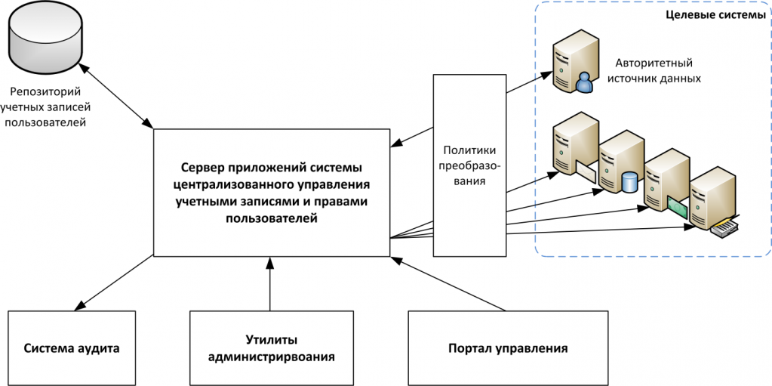
В типичном случае исходными данными для системы управления учетными данными является база данных отдела кадров. При появлении новой записи в этой базе (приеме на работу нового сотрудника) автоматически создаются учетные записи пользователя во всех целевых системах (на сервере электронной почты, в службе каталога предприятия, CRM системе и т.п.). Создание остальных учетных записей пользователей в целевых системах осуществляется на основе информации из базы данных отдела кадров. Например, если это сотрудник определенного подразделения, то его учетная запись с соответствующими политикам безопасности правами создается в тех системах, с которыми он должен работать по штату. При увольнении сотрудника происходит обратный процесс - его учетная запись автоматически блокируется или удаляется во всех системах. Такой подход позволяет реализовать модель ролевого управления пользователями, которые автоматически получают необходимые им права на информационные ресурсы в соответствии с должностными обязанностями, определенными через включение их в соответствующие ролевые группы.
В ряде случаев политика безопасности предприятия требует, чтобы предоставление доступа к ресурсу было в явном виде одобрено или запрещено теми или иными ответственными лицами (руководителями подразделений, сотрудниками службы безопасности, администраторами ресурсов и т.д.). Например, для получения доступа к базе данных клиентов предприятия необходимо получить разрешение руководителя отдела по работе с клиентами и сотрудника службы безопасности. Для реализации подобных сценариев в состав системы управления учетными записями входит портал, на котором пользователь может подать запрос на предоставление доступа к необходимому информационному ресурсу и, тем самым, запустить цепочку рассмотрения предоставления доступа. Всем лицам, задействованным в этой цепочке, необходимо рассмотреть заявку и принять решение о предоставлении доступа. Если запрос будет одобрен, то на соответствующем информационном ресурсе автоматически будет создана учетная запись пользователя с необходимыми правами доступа. В случае отрицательного ответа пользователь будет уведомлен кем, когда и по какой причине в доступе было отказано.
Одной из ключевых задач подсистемы управления учетными записями является автоматическое изменение параметров или удаление учетных записей пользователей, которые уже не работают в компании или ушли в плановый отпуск, и не должны иметь доступ к ресурсу.
Архитектура решений для управления учетными записями позволяет иметь одно представление пользователя в различных системах и позволяет избежать повторного ввода идентификационных данных, связанных с этим ошибок и рассогласования учетных записей в корпоративных информационных системах.
При наличии соответствующей криптографической инфраструктуры (PKI) заявки и ответы могут быть подписаны электронно-цифровой подписью. Система также позволяет организовать независимый аудит и мониторинг всех событий, связанных с управлением учетными записями и предоставлением доступа к ресурсам.
Дополнительно система управления учетными записями позволяют установить единые для предприятия правила в отношении паролей на доступ к информационным ресурсам и уменьшить временные затраты администраторов информационных ресурсов, связанные со сменой и восстановлением паролей пользователей.
Системы однократной регистрации и усиленной аутентификации дополняют функциональность системы централизованного управления учетными записями и правами доступа.
Системы однократной регистрации предназначены для автоматической аутентификации пользователей в целевых системах и приложениях. Логика работы системы однократной регистрации основывается на принципе хранения учетных данных пользователей в центральном защищенном хранилище (базе данных, службе каталогов) и механизме их подстановки при регистрации пользователя в информационных системах.
Типовое решение по организации системы однократной регистрации работает по следующему принципу. Клиентское приложение системы однократной регистрации на рабочей станции пользователя распознает, что открыто приложение с формой ввода имени и пароля пользователя и производит автоматическую подстановку учетных данных. Учетные данные пользователя записываются центральное хранилище системы однократной регистрации при первом входе пользователя в поддерживаемое приложение, либо могут быть внесены в него администратором системы вручную или в результате интеграции с системой централизованного управления учетными записями и правами доступа.
Учетные данные пользователя для конкретного приложения берутся из:
- центрального хранилища, если пользователь находится в корпоративной сети предприятия;
- локального кэша системы однократной регистрации, если пользователь отключен от корпоративной сети или находится за её пределами.
Системы однократной регистрации могут быть рекомендованы к внедрению в следующих случаях:
- большое количество разнородных приложений и систем, для доступа к которым пользователь должен вводить пароль;
- высокая доля нагрузки на ИТ-персонал организации, связанной с восстановлением или сменой паролей пользователей;
- отсутствие парольной политики и низкая культура пользователей в отношении выбора и хранения паролей.
Внедрение системы однократной регистрации позволяет:
- повысить защищенность информационных систем предприятия, благодаря:
- внедрению парольных политик;
- уменьшению количества паролей, которые необходимо запоминать пользователям;
- сокрытию реальных паролей доступа к информационным ресурсам от пользователей;
- исключить простой пользователей при утере основного пароля; снизить нагрузку на ИТ-персонал, благодаря снижению числа обращений пользователей для смены или восстановления паролей.
В отличие от решений однократной аутентификации и централизованных систем управления учетными записями и правами доступа, решения усиленной аутентификации предназначены в первую очередь не для уменьшения административной нагрузки на ИТ-персонал и пользователей, а для повышения защищенности доступа к информационным системам предприятия. Решения усиленной аутентификации могут, как дополнять существующую систему управления учетными записями и правами доступа, так и использоваться отдельно в составе выбранных корпоративных приложений и операционных систем.
В отличие от стандартного доступа пользователей к системе с предъявлением имени пользователя и пароля, системы усиленной аутентификации изменяют порядок аутентификации: взамен предъявления пароля пользователь должен предъявить физический носитель – смарт-карту или токен, содержащий сертификат и секретный ключ пользователя. Пользователь должен уже не только предъявить данный носитель секретного ключа, но и ввести пин-код доступа к носителю, при этом ни секретный ключ, ни пин-код ни в каком виде по корпоративной сети не передаются. Отсутствие передачи секретного ключа и пин-кода через сеть значительно повышает безопасность процесса аутентификации, а использование единого секретного ключа в составе системы криптографической инфраструктурой открытых ключей позволяет легко интегрировать системы двухфакторной аутентификации с решениями однократной регистрации.

Занятие №2. Настройка Управляемой служебной учетной записи

Управляемые учетные записи служб
Рассказывая об администрировании Active Directory (AD) с помощью средств PowerShell, я замечаю, что мои студенты, даже если выражают готовность к освоению PowerShell, в глубине души надеются, что им никогда не придется этого делать...
Они убеждены, что для работы с AD в Windows Server 2008 R2 или Server 2012 вовсе не обязательно постигать эту науку.
В самом деле, очень многое можно делать в графическом интерфейсе, возникает лишь вопрос целесообразности. К примеру, учетную запись для себя как преподавателя я гораздо быстрее установлю с помощью команды
set-aduser mark -title 'teacher',
чем с использованием оснастки Users and Computers или центра администрирования Active Directory. Разблокировать учетную запись пользователя Larry тоже намного проще, если ввести команду
unlock-adaccount larry
вместо запуска оснастки Users and Computers Active Directory. Запрос серверу глобального каталога легче направить с помощью средств PowerShell (просто добавить -server servername:3268 к запросу get-aduser), чем из графического интерфейса. Такие примеры убеждают скептиков, но далеко не всегда. Поэтому приходится прибегать к «тяжелой артиллерии», а именно, к управляемым учетным записям служб managed service acconyt (MSA).
Вероятно, вам приходилось создавать доменную учетную запись для службы, запускаемой на сервере (или для пула приложений IIS). Создание учетной записи может потребоваться на одном из этапов процесса установки важного серверного приложения. О создании учетной записи для новой службы также может вас проинформировать программа установки. В любом случае необходимая учетная запись создается, после чего новая служба запускается в эксплуатацию. Все довольны, но лишь до определенного момента.
Однажды вы приходите на работу, а там царит всеобщее замешательство. Служба, установленная шестью неделями ранее, перестала работать, и вы вдруг понимаете, что политика доменных паролей требует новый пароль каждые шесть недель. Вы сбрасываете пароль (так, чтобы этого не заметил никто из отдела информационной безопасности) и выставляете флажок Password never expires («Срок действия пароля не ограничен»).
В противоположность этому в системе с Server 2008 R2 или Server 2012 можно пропустить этап создания доменной учетной записи, необходимой для работы службы, и установить управляемую учетную запись службы MSA. Дополнительная информация об управляемых учетных записях службы MSA приведена во врезке «Различие между MSA и gMSA».
В системе, где есть как минимум один контроллер домена DC 2008 R2 и где служба запускается на рядовом сервере 2008 R2 или Server 2012, достаточно просто создать MSA и настроить службу на работу под этой учетной записью (поле пароля в оснастке Services следует оставить пустым – оно заполняется автоматически). После этого учетная запись MSA и рядовой сервер каждый месяц создают новый пароль без необходимости вмешательства администратора.
Мне непонятно, почему большинство администраторов Server 2008 R2/Server 2012 никогда не слышали об MSA, но когда я излагаю этот сценарий своим скептически настроенным слушателям, изучающим AD, они удивляются. Какое отношение это имеет к PowerShell? Самое прямое, поскольку по какой-то причине создать MSA можно только с помощью средств PowerShell.
В PowerShell для обозначения MSA используется «существительное» –ADServiceAccount, и если вы хоть немного знакомы с PowerShell, то догадаетесь, что для создания MSA применяется команда new-adserviceaccount. Например, создание учетной записи с именем svc1 выглядит так:
new-adserviceaccount -name svc1
Если учетная запись создается в системе Server 2012, то добавляется –RestrictToSingleComputer:
new-adserviceaccount -name svc1 -RestrictToSingleComputer
После этого непосредственно на рядовом сервере, где будет работать служба, либо в ходе инициируемого с помощью Enter-PSSession интерактивного сеанса с этим компьютером (параметр –computername здесь не работает), мы внедряем созданную управляемую учетную запись службы рядовой сервер, для чего применяем команду install-adserviceaccount, вслед за которой через пробел указываем имя управляемой учетной записи службы, как показано ниже:
install-adserviceaccount svc1
Теперь остается лишь дать указание службе работать под этой учетной записью, для чего следует открыть оснастку Services и ввести имя учетной записи MSA, оставляя поле пароля пустым. MSA, как и учетная запись компьютера, в конце должна иметь символ $. В нашем примере для учетной записи svc1 в домене с NetBIOS-именем bigfirm это выглядит так:
bigfirmsvc1$
Остальное происходит автоматически. Надеюсь, что MSA для многих может стать решающим доводом в пользу освоения PowerShell.

Различие между MSA и gMSA

Жан де Клерк (jan.declercq@hp.com) — сотрудник Security Office компании HP. Специализируется на управлении идентификационными параметрами и безопасностью в продуктах Microsoft
Вопрос: В чем состоит различие между управляемыми учетными записями служб (MSA) и групповыми управляемыми учетными записями служб (gMSA)?
Ответ: MSA – это особый тип доменных учетных записей, поддерживаемый в Active Directory (AD), начиная с Windows Server 2008 R2. MSA позволяет решать проблемы управления паролями, возникающие у администраторов при настройке особых доменных учетных записей для аутентификации службы. Администраторы обычно предпочитают создавать особые учетные записи, позволяющие более точно задавать привилегии приложения, а не использовать встроенные высокопривилегированные локальные учетные записи (например, локальная система Local System, локальная служба Local Service, сетевая служба Network Service). Однако, в отличие от встроенных высокопривилегированных локальных учетных записей, для особых учетных записей нет автоматического управления паролями. Поэтому при использовании особых учетных записей приходится вручную управлять их паролями или создавать специальное решение для управления ими.
MSA решает эту проблему, обеспечивая автоматическое управление паролями. Управляемые учетные записи служб также упрощают установку имен Service Principal Name (SPN) для службы. Однако MSA не предусматривают совместного использования одной учетной записи и одного пароля кластерными службами в кластере с обходом отказов или службами балансировки нагрузки в веб-ферме. Такие сценарии требуют выполняемой вручную синхронизации паролей экземпляров служб или реализации специального решения для автоматической синхронизации паролей.
В Windows Server 2012 групповые управляемые учетные записи служб (gMSA) решают эту проблему для служб балансировки нагрузки в веб-фермах. К сожалению, на момент написания этой статьи они пока не работают для кластерных служб в кластере с обходом отказов.
В основе gMSA лежит новая служба распространения ключей Microsoft Key Distribution Service, запускаемая на каждом контроллере домена Server 2012. Эта служба гарантирует, что пароль одной учетной записи службы, используемый экземплярами службы веб-фермы, синхронизируется между разными экземплярами. Использование gMSA требует обновления схемы AD до Server 2012. Кроме того, на одном или нескольких контроллерах домена Server 2012 должна быть запущена служба Microsoft Key Distribution Service. Служба автоматически устанавливается на каждый контроллер домена, но по умолчанию ее запуск осуществляется вручную. Следует отметить, что только службы, работающие под управлением Server 2012, могут использовать gMSA. Создавать и администрировать gMSA можно с помощью команд Windows PowerShell. Подробнее о gMSA рассказано в статье Microsoft «Getting Started with Group Managed Service Accounts» (http://technet.microsoft.com/en-us/library/jj128431).

В Windows Server 2012 появились Групповые управляемые учетные записи служб (Group Managed Service Accounts).
Они позволяют привязывать управляемую учетную запись не к одному серверу, а к нескольким.
Это может потребоваться, например, для использования в службе балансировки сетевой нагрузки.
Требования:
- Уровень схемы – Windows Server 2012
- Контроллер домена Windows Server 2012 (R2) на котором запущена служба Microsoft Key Distribution Service
- Windows Server 2012, 2012 R2, 8, 8.1
- Модуль администрирования Active Directory для PowerShell
Включение gMSA в PowerShell
1) Проверить, что включена служба Microsoft Key Distribution Services
“Служба распространения ключей использует общий секрет для создания ключей учетной записи. Эти ключи периодически изменяются. В дополнение к прочим атрибутам групповых управляемых учетных записей служб контроллер домена Windows Server 2012 вычисляет пароль для ключа, предоставленного службами распространения ключей. Обратившись к контроллеру домена Windows Server 2012, узлы Windows Server 2012 и Windows 8 могут получить текущий и предыдущий пароль.”
2) Создать Root Key
За создание Root Key отвечает командлет:
Add-KdsRootKey
Чтобы создать новый Root Key нужно выполнить командлет:
Add-KdsRootKey –EffectiveImmediately
В таком случае ключ будет доступен через 10 часов, пока не среплицируется.
Можно выполнить командлет:
Add-KdsRootKey –EffectiveTime ((get-date).addhours(-10))
В таком случае, ключ будет доступен сразу (-10 часов начала работы)
3) Создать gMSA
Выполнить командлет:
New-ADServiceAccount serviceaccount -DNSHostName test.test.com –PrincipalsAllowedToRetrieveManagedPassword $test
где serviceaccount – имя учетной записи gMSA
test.test.com – имя сервера, на котором был создан Root Key
$test – имя сервера, который может обращаться к KDS для получения информации
Можно зайти в Active Directory Users and Computers и убедиться, что gMSA был создан (чтобы появился раздел Managed Service Accounts, нужно включить в оснастке View — Advanced Features).
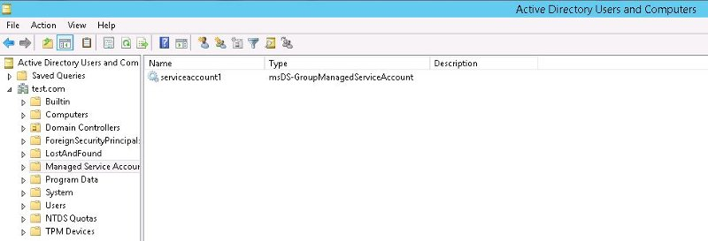
4) Установка управляемой учетной записи службы на локальном компьютере
Нужно выполнить командлет:
Install-ADServiceAccount -Identity serviceaccount
где serviceaccount – имя учетной записи gMSA
5) Тестирование MSA (Windows 8.1, Windows PowerShell 4.0, Windows Server 2012 R2)
Нужно выполнить командлет:
Test-ADServiceAccount serviceaccount
где serviceaccount – имя учетной записи MSA
Вернёт значение True или False
6) Установить для службы Windows запуск от имени gMSA и перезапустить службу.
В конце имени gMSA не забудьте указать знак $
Поле пароль нужно оставить пустым.
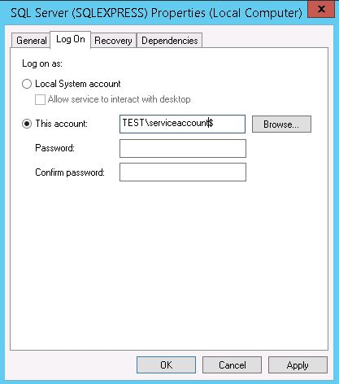
Проверим с помощью утилиты gsecdump пароль для учётной записи службы
Удалить MSA/gMSA можно с помощью командлета Uninstall-ADServiceAccount
Задавать параметры MSA/gMSA можно с помощью командлета Set-ADServiceAccount
Задание периода смены пароля:
Set-ADServiceAccount serviceaccount -ManagedPasswordIntervalInDays 60
где serviceaccount – имя учетной записи gMSA
60 – период, через который сменится пароль
Задание криптоалгоритмов Kerberos для использования MSA
Варианты: RC4, AES128, AES256
Set-ADServiceAccount serviceaccount -KerberosEncryptionType RC4, AES128, AES256
Задание SPN
Set-ADServiceAccount serviceaccount -ServicePrincipalNames @{Add=«добавляемый SPN»}
Задание NetBIOS имени для сервиса (SAMAccountName)
Если не задано, используется идентификатор Name
Если задано, имя отображения в AD будет из Name, а идентификатор для логина из SAMAccountName
Set-ADServiceAccount serviceaccount –SamAccountName test
MSA – это ещё один способ, который позволяет повысить безопасность.

Группа № 27

МДК.02.01. Администрирование сетевых операционных систем

Раздел 1. Администрирование сетевых операционных систем

1.2 Администрирование Windows Server 2012 R2

Тема №4. Внедрение инфраструктуры Групповых политик ( 6 часов )

Занятие № 1. Обзор Групповой политики. Редактор локальной групповой политики в Windows

Занятие №2. Внедрение и администрирование Групповых политик. Область действия и порядок обработки Групповых политик

Занятие № 3. Устранение неполадок применения Групповых политик

Занятие № 1. Обзор Групповой политики. Редактор локальной групповой политики в Windows 10.

Групповая политика - это способ настройки параметров компьютера и пользователя для устройств, которые присоединены к доменным службам Active Directory (AD), а также к учетным записям локальных пользователей. Она контролирует широкий спектр параметров и может использоваться для принудительного применения и изменения настроек по умолчанию для соответствующих пользователей. Локальная групповая политика - это базовая версия групповой политики для компьютеров, не входящих в домен. Параметры локальной групповой политики хранятся в следующих папках:
- C:\Windows\System32\GroupPolicy
- C:\Windows\System32\GroupPolicyUsers.
Когда в Windows 10 вам необходимо открыть редактор локальной групповой политики, для этого вы можете использовать командную строку, команду выполнить, поиск на панели задач, меню Пуск или с помощью консоли управления (MMC).
Рассмотрим самые простые варианты:
- C помощью меню Пуск.
- C помощью команды Выполнить.
- C помощью Проводника Windows.
- С помощью командной строки или PowerShell
- Открыть редактор локальной групповой политики в качестве оснастки консоли управления.
- Открыть редактор локальной групповой политики в Windows 10 Home.

Открыть редактор локальной групповой политики с помощью меню «Пуск».
- Откройте меню «Пуск» и введите gpedit.msc в верхней части меню появится значок, при клике, на котором, откроется редактор политики.
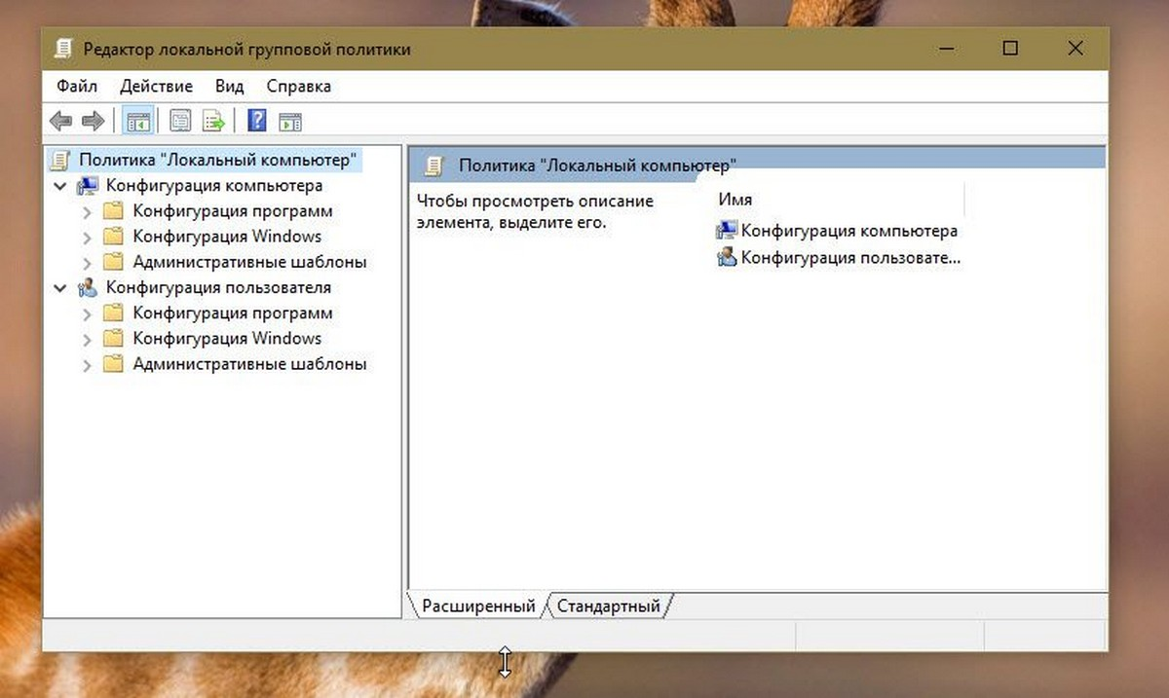
Чтобы просмотреть все применяемые политики в разделе «Конфигурация компьютера», перейдите в раздел «Конфигурация компьютера \ Административные шаблоны \ Все параметры»
Чтобы просмотреть все применяемые политики пользовательской настройки, перейдите в раздел «Конфигурация пользователя \ Административные шаблоны \ Все параметры».
Примечание: вы можете использовать поиск на панели задач.

Открыть редактор локальной групповой политики с помощью команды «Выполнить».
- Нажмите сочетание клавиш Win + X или кликните правой кнопкой мыши на меню «Пуск».
- В открывшемся меню выберите Выполнить.
- В строке «Открыть» введите - gpedit.msc и нажмите кнопку «ОК».
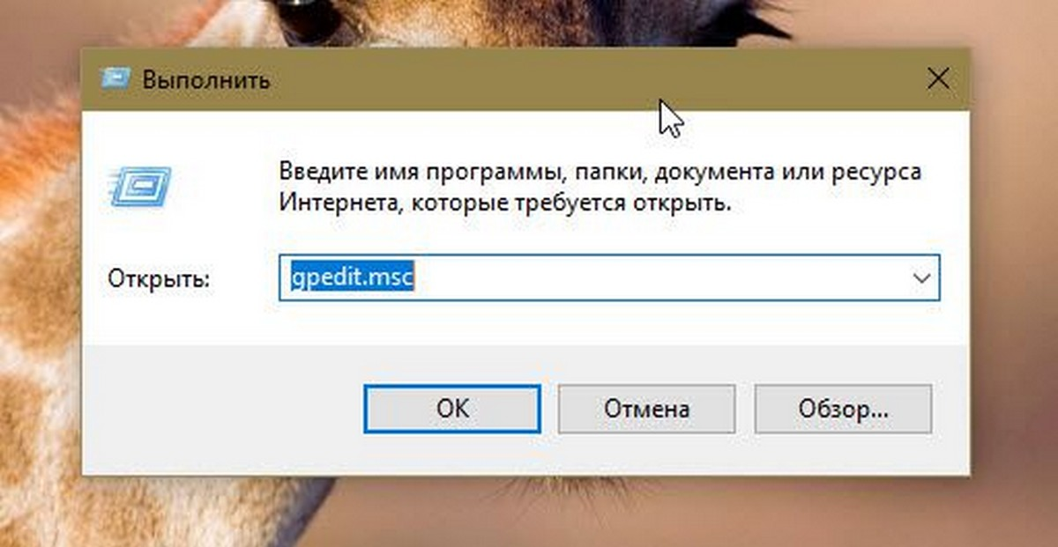

Открыть редактор локальной групповой политики с помощью Проводника Windows.
- Откройте Проводник с помощью ярлыка на панели задач или просто нажав сочетание клавиш Win + E
- В адресную строку проводника введите или скопируйте и вставьте:
gpedit.msc
- Нажмите Enter
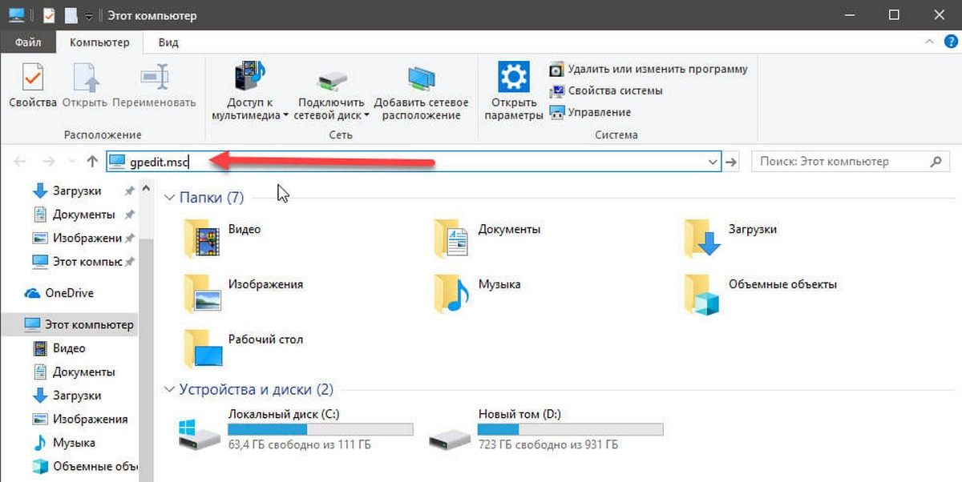

Открыть редактор локальной групповой политики из командной строки или PowerShell
Откройте Командную строку или вы можете открыть новый экземпляр PowerShell.
Введите: gpedit.msc и нажмите клавишу Enter.

Открыть редактор локальной групповой политики в качестве оснастки консоли управления.
- Откройте консоль управления MMC. (Нажмите кнопку «Пуск», введите mmc и нажмите клавишу Enter).

- В меню Файл выберите пункт Добавить или удалить оснастку.
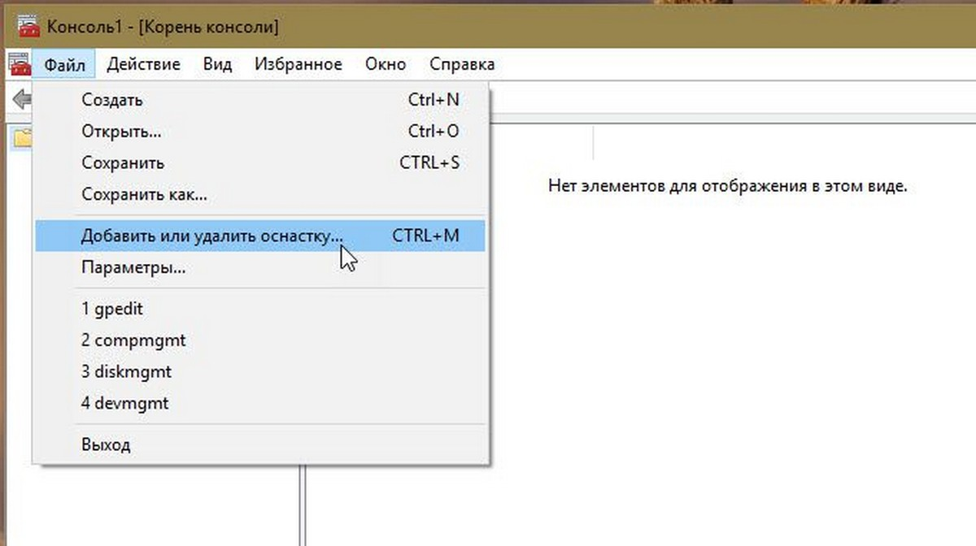
- В открывшимся диалоговом окне, дважды кликните «Редактор объектов групповой политики» и нажмите кнопку «Готово» и «ОК».
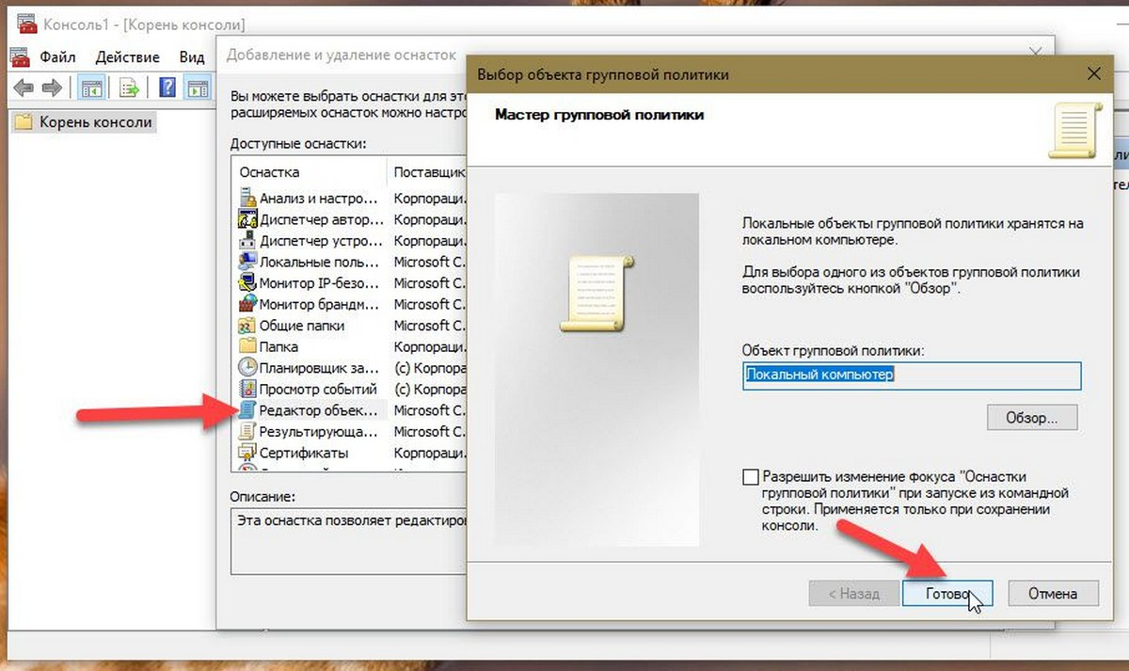

Открыть редактор локальной групповой политики в Windows 10 Home.
Как вы уже знаете, приложение Редактора локальной групповой политики доступно в Windows 10 Pro, Enterprise или Education. Пользователи Windows 10 Home не имеют доступа к gpedit.msc из-за ограничений ОС. Вот простое и элегантное решение, которое позволяет разблокировать его без установки сторонних приложений.
Существует простой способ включить Редактор локальных групповых политик в Windows 10 Home запустив всего лишь один пакетный файл.

Чтобы включить Gpedit.msc (групповая политика) в Windows 10 Home
- Загрузите следующий ZIP-архив: Скачать ZIP-архив.
- Распакуйте его содержимое в любую папку. Он содержит только один файл, gpedit_home.cmd
- Кликните правой кнопкой мыши по файлу.
- Выберите в контекстном меню «Запуск от имени администратора».
Все!
Пакетный файл вызовет DISM для активации редактора локальной групповой политики. Подождите, пока командный файл не завершит свою работу.
Помните, что некоторые политики не будут работать в Windows Home. Некоторые политики жестко заданы для версий Windows Pro. Кроме того, если вы активируете gpedit.msc с помощью предоставленного пакетного файла, изменение политик для отдельных пользователей не вступит в силу. Они по-прежнему требуют настройки реестра.
Вы можете самостоятельно создать пакетный файл. Прежде чем начать, рекомендуем создать точку восстановления системы, и вы могли в любой момент отменить произведенные изменения в системе.
- Откройте текстовый редактор, например «Блокнот».
- Скопируйте и вставьте следующие строки:
@echo off
pushd "%~dp0"

dir /b %SystemRoot%\servicing\Packages\Microsoft-Windows-GroupPolicy-ClientExtensions-Package~3*.mum >List.txt
dir /b %SystemRoot%\servicing\Packages\Microsoft-Windows-GroupPolicy-ClientTools-Package~3*.mum >>List.txt

for /f %%i in ('findstr /i . List.txt 2^>nul') do dism /online /norestart /add-package:"%SystemRoot%\servicing\Packages\%%i"
pause
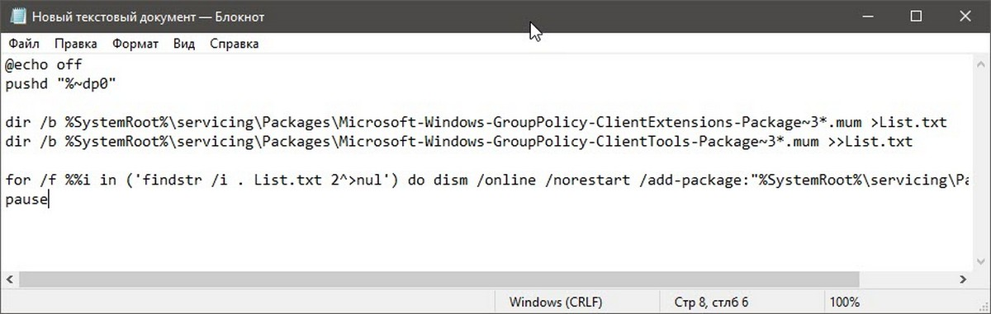
- В меню «Файл» текстового редактора выберите «Сохранить как» в диалоговом окне в строке «Имя файла» введите - gpedit.bat и нажмите кнопку «Сохранить».
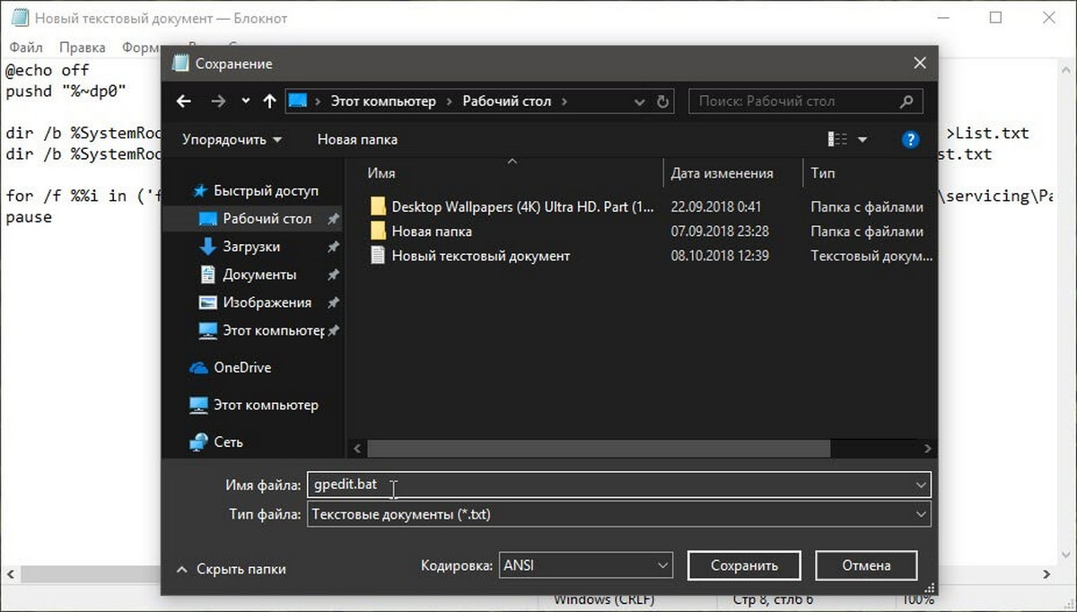
- Запустите от имени Администратора полученный пакетный файл gpedit.bat
- При запросе фильтра Windows SmartScreen, нажмите «Подробнее», затем нажмите кнопку «Выполнить в любом случае».
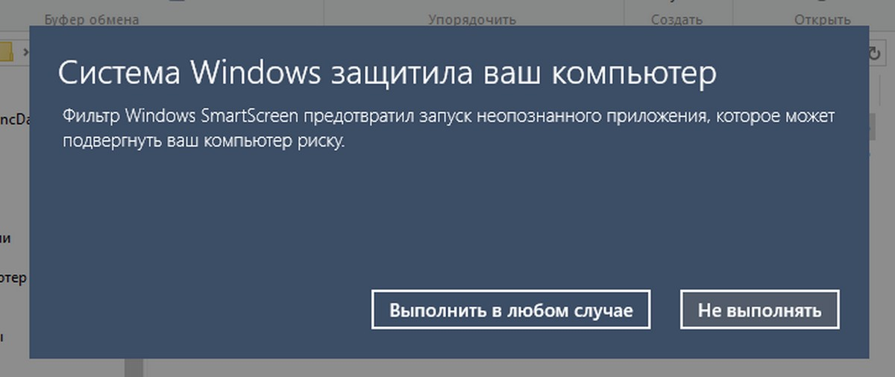
- В окне Контроля учетных записей, нажмите кнопку «Да».
- Дождитесь пока утилита DISM внесет изменения и закройте окно.
Все! Редактор локальных групповых политик (gpedit.msc) включен и теперь Вы можете его запустить любым из описанных выше способов.

Policy Plus
Существует хорошая альтернатива встроенному приложению gpedit.msc, которое называется Policy Plus. Это стороннее приложение с открытым исходным кодом: PolicyPlus
Policy Plus предназначен для того, чтобы сделать параметры групповой политики доступными для всех.
- Редактор работает на всех выпусках Windows, не только на Pro и Enterprise
- Полностью соблюдает условия лицензирования
- Просмотр и редактирование политик на основе реестра в локальных объектах групповой политики, объектах групповой политики для отдельных пользователей, отдельных файлах POL, автономных кустах пользователей реестра и действующем реестре
- Переход к политикам по идентификатору, тексту или отдельным записям реестра.
- Просмотр дополнительной технической информации об объектах (политики, категории, продукты)
- Удобные способы изменить и импортировать настройки политики

Занятие №2 Внедрение и администрирование Групповых политик. Область действия и порядок обработки Групповых политик

Групповые политики Active Drirectory
Групповые политики Windows являются неотъемлемой частью администрирования Windows-систем. Рассмотрим примеры работы с этим инструментом на VDS под управлением ОС семейства Windows Server.

Для чего необходимы групповые политики

Говоря простым языком, Групповая политика — это инструмент архитектуры Active Directory, который позволяет управлять настройками серверов и рабочих терминалов, подключенных к домену, централизованно. Также, с помощью групповых политик достаточно просто распространить программное обеспечение. Администратор может указать политики для группы в одном месте, а затем применить их к целевой группе пользователей.
Во многих компаниях, как правило, применяется деление на отделы: отдел кадров, бухгалтерия, юристы, отдел системного администрирования. Предположим, что каждому отделу необходим собственный минимальный набор программного обеспечения, а рабочие станции должны быть настроены для конкретных нужд и под конкретные задачи. Благодаря групповым политикам появляется возможность создать настройки для конкретных групп пользователей в домене. При помощи Active Directory GPO администратор может устанавливать и управлять стандартизированными наборами настроек, конкретно для бухгалтерии или отдела кадров.
Настроить рабочие места (компьютеров и пользователей) проще и эффективнее потому что расположены по тому что располагаются централизованно и требуют дублирования на каждом ПК.

Компоненты GPO

Выделяют два компонента групповых политик — клиентский и серверный, т.е. формируется структура “клиент-сервер”.
Серверный компонент представляет оснастка MMC (Microsoft Management Console), предназначенная для настройки групповой политики. MMC можно использовать для создания политик, а также для контроля и управления административными шаблонами, настройками безопасности (установка ПО, скрипты и т.п.). Обобщенное название “возможностей” называется расширением. Каждое расширение может иметь дочернее расширение, которое разрешает добавление новых или удаление старых компонентов, а также их обновление.
Клиентский компонент получает и применяет настройки групповой политики. Клиентские расширения являются компонентами запускаемыми на клиентской ОС, которые отвечают за интерпретацию и обработку объектов групповой политики.
Для администрирования GPO используют оснастки MMC — Group Policy Management Console (GPMC) и Group Policy Management Editor.
Сценарии использования Active Directory GPO:
- Централизованная настройка пакета программ Microsoft Office.
- Централизованная настройка управлением питанием компьютеров.
- Настройка веб-браузеров и принтеров.
- Установка и обновление ПО.
- Применение определенных правил в зависимости от местоположения пользователя.
- Централизованные настройки безопасности.
- Перенаправление каталогов в пределах домена.
- Настройка прав доступа к приложениям и системным программам.

Оснастка управления групповыми политиками
Сперва следует установить роль сервера Active Directory Domain Service (AD DS) на контроллер домена. После этого будет доступна оснастка Group Policy Management, для ее запуска вызываем окно “Выполнить” (Windows + R). В открывшемся окне вводим команду:
gpmc.msc
И нажимаем “OK”.
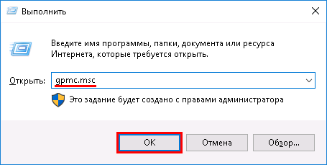
Возможно оснастка не сможет открыться т.к. не была установлена ранее. Исправим это.
1. Открываем диспетчер серверов и выбираем установку ролей и компонентов.
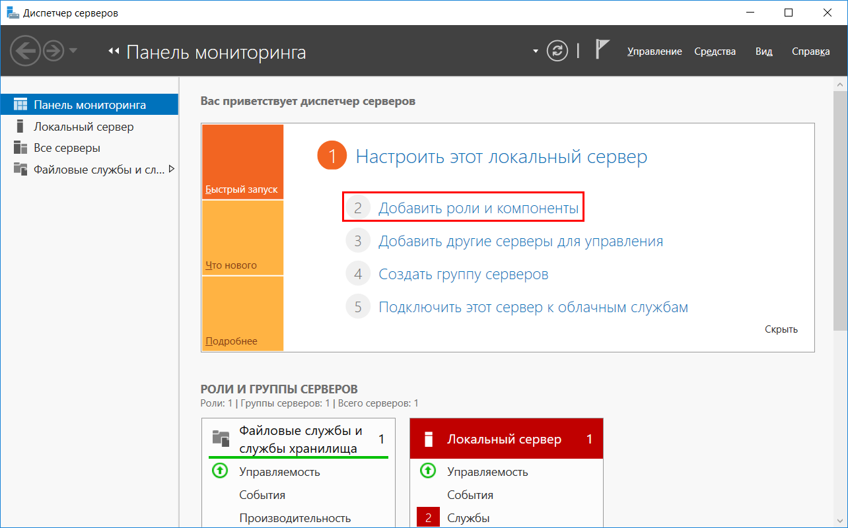
2. На этапе выбора типа установки, отметим параметр “Установка ролей и компонентов”. Кликаем по кнопке “Далее”.
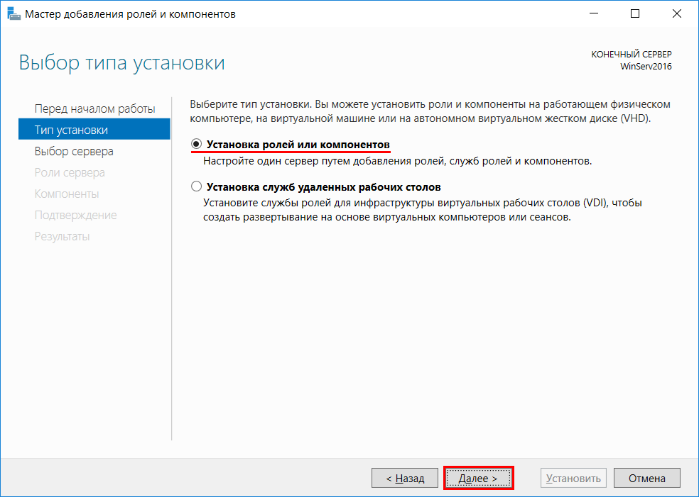
3. Так как установка выполняется для текущего сервера — нажимаем “Далее”.
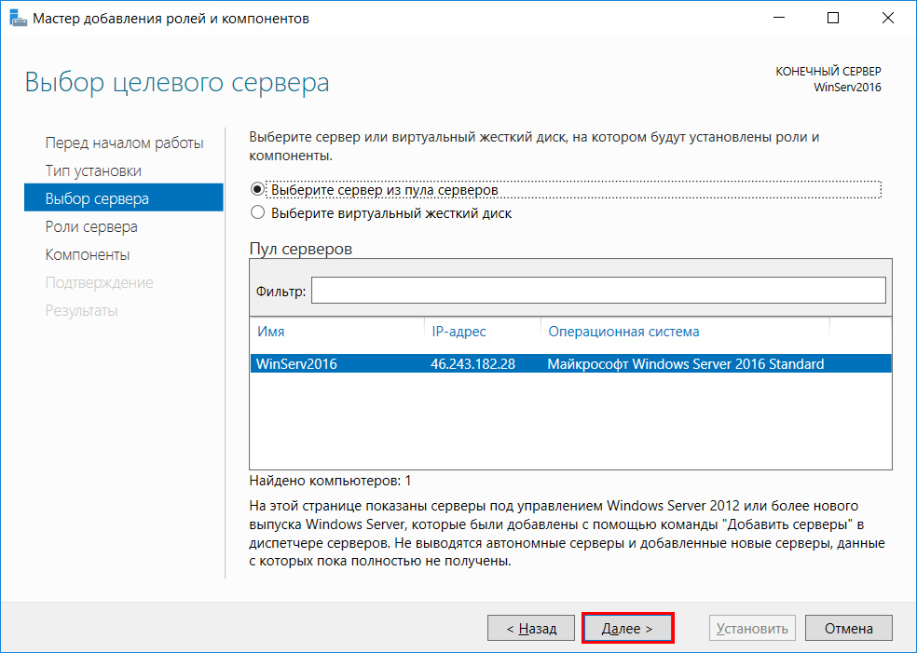
4. Установку серверных ролей пропускаем нажатием на кнопку “Далее”.
5. На этапе выбора компонентов отметим галкой “Управление групповой политикой”. Кликаем по кнопке “Далее”.
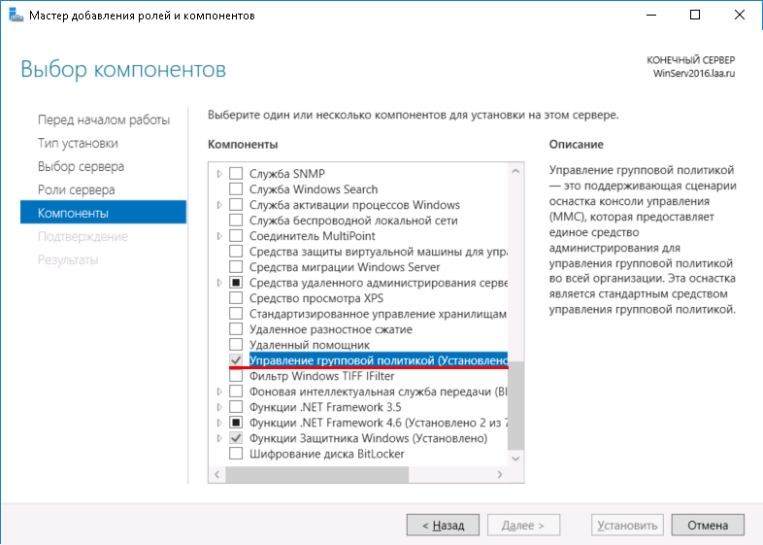
Завершаем установку компонентов как обычно.
Окно оснастки управления групповой политикой выглядит так:
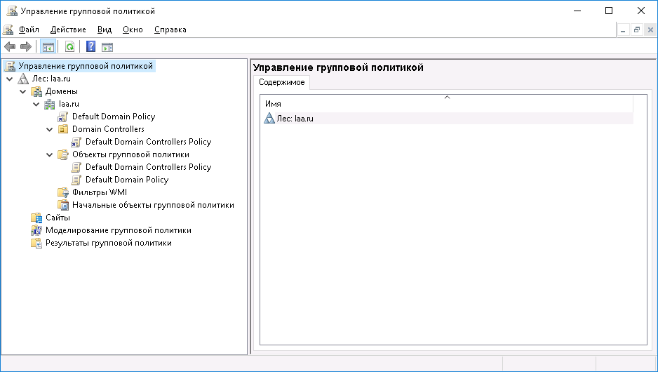

Создание объектов групповой политики
Добавим новый объект групповой политики. В левой части, проследуем по пути: Лес → Домены → <Ваш Домен> → Объекты групповой политики.
В правой части окна, кликаем правой кнопкой мыши в свободном месте. В открывшемся контекстном меню, выбираем “Создать”.
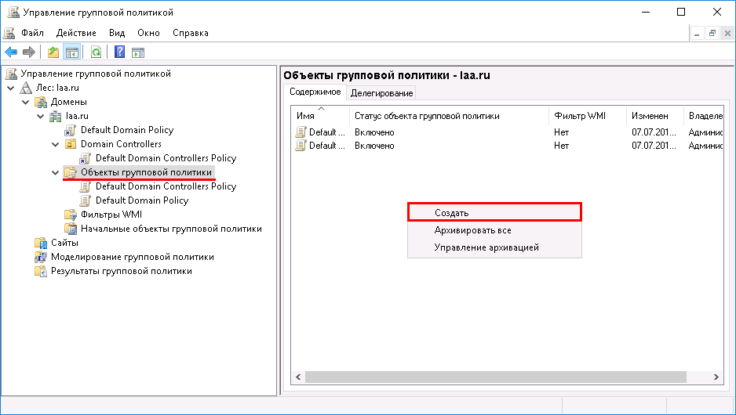
В открывшемся окне, вводим имя новой политики. Нажимаем “OK”.
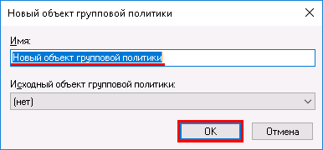
Добавленный объект появится в общем списке:
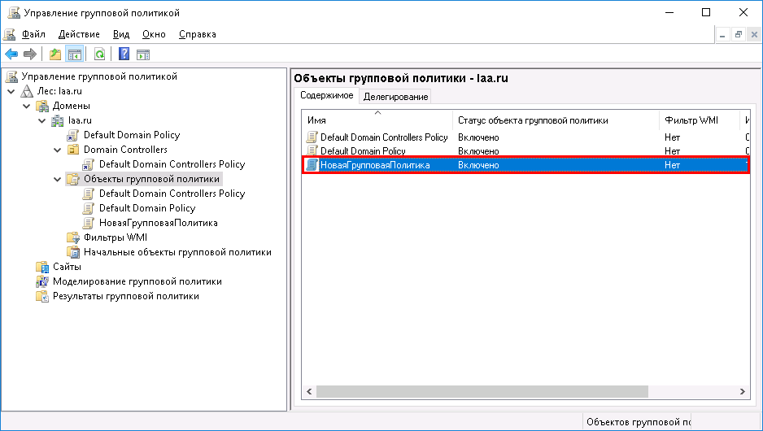

Настроим созданный объект
Для настройки нового объекта кликаем по нему правой кнопкой мыши. В контектстном меню выбираем “Изменить”.
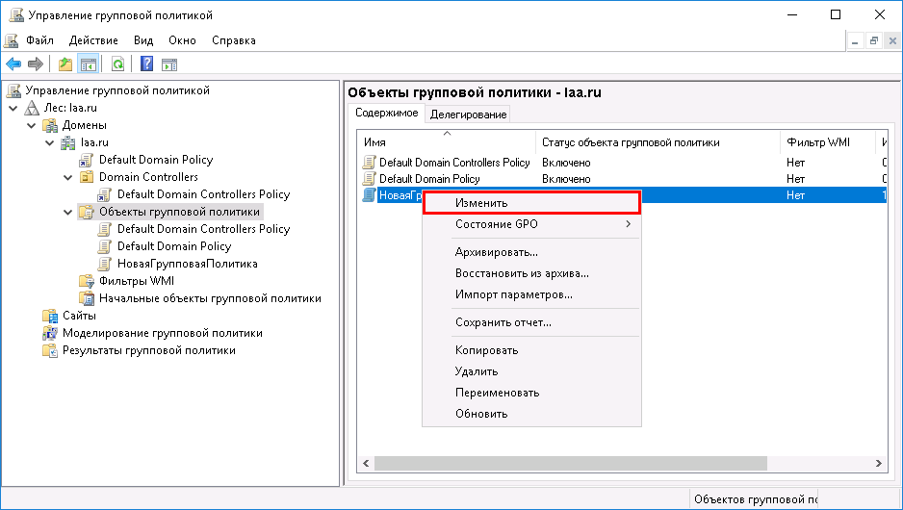
Откроется окно редактора управления групповыми политиками. Займемся “полезным” делом — удалим папку со стандартными играми из меню Пуск. Для этого, в меню слева проследуем по пути Конфигурация пользователя Конфигурация пользователя → Политики → Административные шаблоны: получены определения политик (ADMX-файлы) с локального компьютера → Меню “Пуск” и панель задач.
В правой части окна найдем параметр “Удалить ссылку “Игры” из меню “Пуск””. Для удобства поиска можно воспользоваться сортировкой по имени, вверху окна.
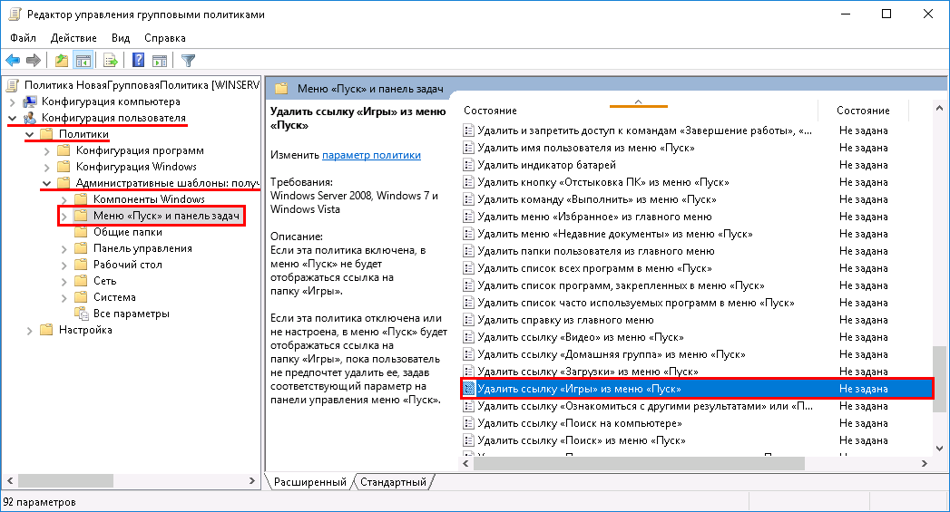
Кликаем по этому параметру правой кнопкой мыши, выбираем “Изменить”.
В открывшемся окне изменим состояние на “Включено”. В поле комментария рекомендуем не игнорировать. Для завершения настройки нажимаем “OK”.
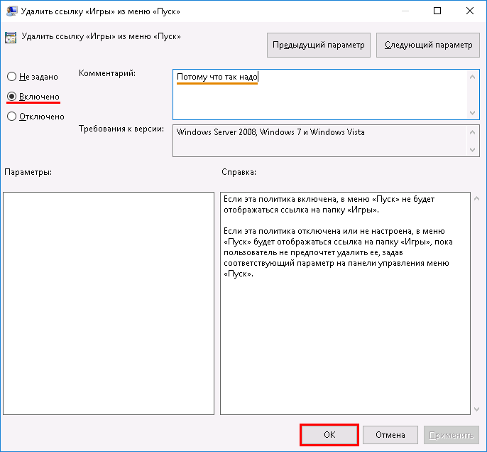
Создание объектов можно считать оконченным.

Поиск объектов
В корпоративных средах, как правило, создается большое количество объектов GPO. Хорошо было бы уметь находить нужный объект. У консоли есть данный функционал. Для этого, в левой части окна кликаем правой кнопкой мыши по лесу. В открывшемся меню выбираем “Найти…”
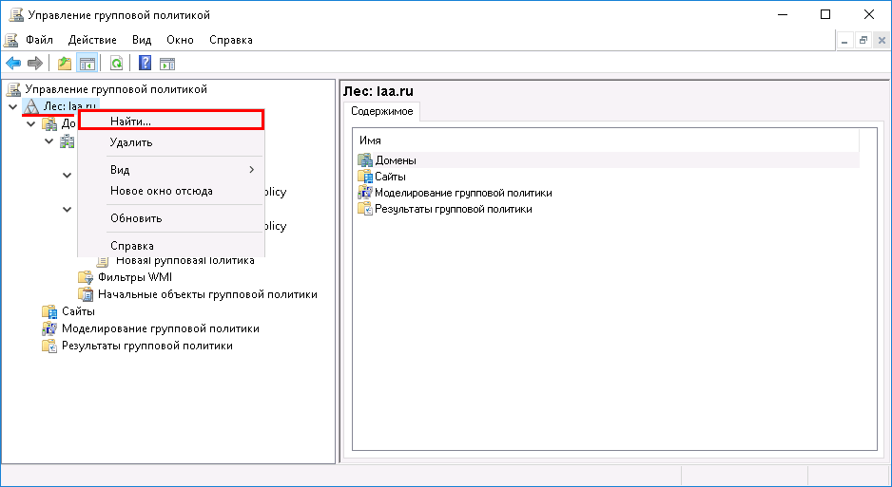
В открывшемся окне выбираем в каком домене выполнять поиск. Можно выполнить поиск и по всем доменам, но это может занять продолжительное время.
Попробуем найти созданный ранее объект.
В поле “Элемент поиска” из выпадающего списка выбираем “Имя объекта групповой политики”. В условии оставляем вариант “Содержит”. В “Значение“ указываем имя созданной ранее политики. Именно по этой причине следует создавать понятные имена политик. Нажимаем кнопку “Добавить”.
Критерии поиска заданы. нажимаем кнопку “Найти” и просматриваем результаты поиска.
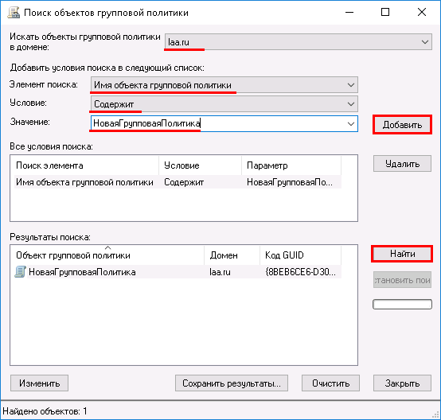

Удаление объекта групповой политики
Если в объекте GPO пропадает необходимость, будет лучше его удалить. Кликаем по созданному объекту правой кнопкой мыши, в контекстном меню выбираем “Удалить”. Если уверены в своем решении, на вопрос подтверждения отвечаем “Да”.

Занятие № 3. Устранение неполадок применения Групповых политик

Часть первая.

На этом занятии вы ознакомитесь с главными принципами устранения неполадок групповой политики Windows и узнаете следующее:
- Как находить новые сведения об устранении неполадок.
- Как с помощью программы просмотра событий выбирать только определенные сведения о групповой политике.
- Как работать с данными данные журналов событий и интерпретировать их.
- Как использовать правильные методы нахождения точек сбоя.

Самым лучшим способом диагностирования неполадок групповой политики является разделение процесса обработки групповой политики на три стадии. На каждой стадии обработки групповой политики существует ряд подпроцессов, которые последовательно выполняются по мере перехода к следующей стадии. Ниже перечислены три стадии обработки групповой политики:

• Стадия предварительной обработки. Определяет начало обработки экземпляра групповой политики и собирает информацию, необходимую для обработки групповой политики.
• Стадия обработки. Передает полученную на предыдущей стадии информацию каждому расширению групповой политики, применяющему параметры политики к пользователю или компьютеру.
• Стадия постобработки. Определяет завершение обработки экземпляра групповой политики и записывает информацию о результате. Обработка может завершиться успешно, содержать предупреждения, либо окончиться неудачей.
В этом занятии содержится информация о каждой стадии обработки групповой политики, а также описаны подпроцессы, выполняющиеся на каждой стадии.
Стадия предварительной обработки групповой политики
Обработка экземпляра групповой политики начинается со стадии предварительной обработки. На этой начальной стадии служба групповой политики собирает всю необходимую информацию. Сбор информации осуществляется путем выполнения программных сценариев (представляющих собой последовательность определенных процессов), которые выполняются на каждой из трех стадий обработки групповой политики. Стадия предварительной обработки состоит из следующих сценариев:
• Начало обработки политики
• Сбор информации об учетной записи
• Определение контроллера домена
• Определение роли компьютера
• Определение участника безопасности
• Определение режима обработки замыкания на себя
• Определение объектов групповой политики
• Определение медленных подключений
• Определение несистемных расширений групповой политики
• Сценарий «Начало обработки политики»
Windows Vista создает экземпляр обработки групповой политики во время загрузки операционной системы, во время входа пользователя в систему, во время периодических или ручных обновлений групповой политики, а также при изменениях сетевых интерфейсов. Создание каждого экземпляра групповой политики начинается с события запуска – события с уровнем Сведения и кодом из диапазона 4000-4007. В следующей таблице перечислены различные типы событий запуска групповой политики.
[img]\images\news\grouppol\pic2-01.jpg[/img]
События с кодами из диапазона 4000-4007 регистрируются в операционном журнале групповой политики при создании экземпляра групповой политики. Эти события содержат идентификатор операции ActivityID, который идентифицирует экземпляр обработки групповой политики. Ниже приведены примеры сценария начала обработки политики.
[img]\images\news\grouppol\pic2-02.jpg[/img]
Сценарий «Сбор информации об учетной записи»
Перед применением групповой политики служба групповой политики должна определить расположение объекта пользователя или компьютера в иерархии службы каталогов Active Directory. Сценарий определения объектов групповой политики использует эту информацию для того чтобы определить, какие объекты групповой политики действуют на данный компьютер или на данного пользователя. В сценарий сбора информации об учетной записи входят события, перечисленные ниже.
Код события 5320: Сведения о взаимодействии
Это событие регистрируется службой групповой политики и несет в себе информацию об ожидаемом или успешно завершившемся взаимодействии с зависимым компонентом. Многократное появление этого события в операционном журнале групповой политики является нормальным явлением. В зависимости от результата взаимодействия служба групповой политики может зарегистрировать в журнале одно из трех различных событий, перечисленных в следующей таблице.
[img]\images\news\grouppol\pic2-03.jpg[/img]
Код события 4017: Начало системного вызова
Это событие регистрируется службой групповой политики перед выполнением системного вызова. Часто служба групповой политики использует различные функции Windows для сбора информации, необходимой для обработки групповой политики. Когда один компонент Windows обращается к другому компоненту Windows для выполнения определенной задачи и получения информации, это называется системным вызовом. Служба групповой политики выполняет системные вызовы на всем протяжении работы экземпляра обработки групповой политики, поэтому многократное появление этого события в операционном журнале групповой политики является нормальным явлением.
Событие с кодом 4017, которое иногда называют событием трассировки, фиксирует начало системного вызова. Для каждого события с кодом 4017 должно регистрироваться одно из трех событий завершения соответствующего системного вызова. Эти события перечислены в следующей таблице.
[img]\images\news\grouppol\pic2-04.jpg[/img]
Сценарий «Определение контроллера домена»
Поскольку служба групповой политики работает с объектами групповой политики Active Directory, ей необходимо выполнить обнаружение контроллера домена.
Код события 4326: Начало процесса обнаружения контроллера домена
Это событие фиксирует начало процесса обнаружения контроллера домена. Вслед за этим событием регистрируется событие с кодом 5320, которое записывает информацию о начале взаимодействия службы групповой политики с остальными компонентами операционной системы.
[img]\images\news\grouppol\pic2-05.jpg[/img]
После этого регистрируется событие завершения связи с контроллером домена.
Код события 5308: Установления связи с контроллером домена
События с кодами 5308, 6308 и 7308 содержат информацию о результатах установления связи между компонентами системы в процессе определения контроллера домена. Результатом может быть успешное установление связи, предупреждение или сообщение об ошибке. Каждое из этих событий также содержит дополнительную информацию, которая зависит от полученных результатов.
[img]\images\news\grouppol\pic2-06.jpg[/img]
Код события 5326: Завершение связи с контроллером домена
По окончании процесса обнаружения контроллера домена служба групповой политики регистрирует событие завершения связи. Это событие содержит информацию о результатах попытки обнаружения контроллера домена. Как и в случае с большинством других событий, результатом может быть успешное завершение связи, предупреждение или сообщение об ошибке.
[img]\images\news\grouppol\pic2-07.jpg[/img]
Сценарий «Определение роли компьютера»
В этом сценарии служба групповой политики определяет роль компьютера, на основании чего определяется информация о том, является ли компьютер:
• изолированной рабочей станцией или изолированным сервером;
• членом домена, поддерживающим службы каталогов;
• контроллером домена;
• членом домена, не поддерживающим службы каталогов.
Данная информация необходима для применения групповой политики на основании роли компьютера.
Код события 5309: Получение информации о компьютере
После попытки определения роли компьютера регистрируется одно из трех событий.
[img]\images\news\grouppol\pic2-08.jpg[/img]
Сценарий «Определение участника безопасности»
Групповая политика может применяться к компьютерам и к пользователям. В качестве объекта применения групповой политики система безопасности Windows определяет либо пользователя, либо компьютер. Для применения правильных параметров служба групповой политики должна знать, является ли участник безопасности пользователем, или же он является компьютером.
Код события 5310: Получение информации об участнике безопасности
После попытки определения текущего участника безопасности, которым может являться компьютер или пользователь, регистрируется одно из трех событий.
[img]\images\news\grouppol\pic2-09.jpg[/img]
События с кодами 5310 и 6310 содержат следующую информацию об участнике безопасности:
• Различающееся имя учетной записи участника безопасности.
• Имя домена, содержащего учетную запись.
• Имя контроллера домена, использовавшегося для определения сведений об учетной записи.
• Имя домена, которому принадлежит контроллер домена.
Ниже приведен пример события, зарегистрированного в процессе определения участника безопасности.
[img]\images\news\grouppol\pic2-10.jpg[/img]
Сценарий «Определение режима обработки замыкания на себя»
Обработка групповой политики в режиме замыкания на себя изменяет способ применения политик пользователя. При обычной обработке политик пользователя считываются параметры объектов GPO, областью действия которых является пользователь. При обработке групповой политики в режиме замыкания на себя параметры пользователя, областью действия которых является пользователь, объединяются (режим объединения) либо замещаются (режим замены) параметрами пользователя, областью действия которых является компьютер.
Код события 5311: Определение режима обработки замыкания на себя
После попытки определения режима обработки замыкания на себя регистрируется одно из трех событий.
[img]\images\news\grouppol\pic2-11.jpg[/img]
Данные события содержат текстовое описание режима обработки замыкания на себя.
• Режим без замыкания на себя: обработка на себя не выполняется.
• Слияние: выполняется обработка на себя в режиме объединения. Служба групповой политики объединяет параметры пользователя, областью действия которых является пользователь, и параметры пользователя, областью действия которых является компьютер.
• Замена: выполняется обработка на себя в режиме замены. Служба групповой политики замещает параметры пользователя, областью действия которых является пользователь, параметрами пользователя, областью действия которых является компьютер.
Ниже приведен пример события, зарегистрированного в процессе определения режима обработки замыкания на себя.
[img]\images\news\grouppol\pic2-12.jpg[/img]
Сценарий «Определение объектов групповой политики»
Служба групповой политики определяет список объектов GPO, применяемых к компьютеру или пользователю. После того, как список объектов GPO определен, служба групповой политики проверяет доступность каждого объекта, считывая файл gpt.ini, расположенный в системном разделе ранее определенного контроллера домена. В результате этой проверки в операционном журнале групповой политики регистрируется ряд событий начала и завершения системных вызовов (событий трассировки), в процессе которых считываются файлы gpt.ini. Событие начала системного вызова имеет код 4017. В зависимости от результата чтения файла gpt.ini, для каждого события начала системного вызова регистрируется одно из трех событий завершения соответствующего системного вызова. Эти события перечислены в следующей таблице.
[img]\images\news\grouppol\pic2-13.jpg[/img]
В процессе дальнейшего выполнения сценария регистрируется событие определения списка примененных объектов GPO.
Код события 5312: Определение списка примененных объектов групповой политики
После проверки файлов gpt.ini каждого объекта GPO регистрируется одно из трех событий, перечисленных в следующей таблице. Событие с кодом 5312 содержит имена объектов GPO, применяемых к компьютеру или пользователю.
[img]\images\news\grouppol\pic2-14.jpg[/img]
В процессе дальнейшего выполнения сценария регистрируется событие определения списка отфильтрованных объектов GPO.
Код события 5313: Определение списка отфильтрованных объектов групповой политики
На последней стадии определения объектов GPO регистрируется одно из трех событий, перечисленных в следующей таблице. Событие с кодом 5313 содержит имена отфильтрованных объектов GPO. Служба групповой политики не применяет эти объекты GPO к компьютеру или пользователю.
[img]\images\news\grouppol\pic2-15.jpg[/img]
Сценарий «Определение медленных подключений»
Для работы некоторых компонентов групповой политики требуется быстрое подключение к сети. Однако иногда быстрое сетевое подключение оказывается недоступным. Служба групповой политики ответственна за определение и оценку пропускной способности соединения между компьютером и контроллером домена. Служба групповой политики сравнивает полученное значение пропускной способности с заданным групповой политикой пороговым значением, соответствующим медленному подключению. Если значение, полученное при оценке пропускной способности, оказывается ниже порогового значения, служба групповой политики помечает сетевое подключение как медленное.
Служба групповой политики обменивается данной информацией со всеми клиентскими расширениями групповой политики. Для каждого из них предусмотрен особый режим работы, который включается по умолчанию при обнаружении медленного подключения. Например, расширения безопасности обрабатывают параметры групповой политики даже при медленном подключении, однако параметры перенаправления папок не будут обрабатываться на клиентских компьютерах в случае обнаружения медленного подключения.
Код события 5327: Оценка пропускной способности подключения
По завершении оценки пропускной способности сетевого подключения регистрируется одно из трех событий, перечисленных в следующей таблице.
[img]\images\news\grouppol\pic2-16.jpg[/img]
По завершении оценки пропускной способности служба групповой политики регистрирует событие с информацией о состоянии сетевого подключения.
Код события 5314: Информация о состоянии сетевого подключения
По завершении оценки пропускной способности сетевого подключения регистрируется одно из трех событий, перечисленных в следующей таблице. События с кодами 5314 и 6314 содержат следующую информацию:
• Статус подключения (быстрое или медленное).
• Скорость подключения, выраженная в килобитах в секунду.
<li>Пороговое значение пропускной способности, соответствующее медленному подключению, также выраженное в килобитах в секунду.
[img]\images\news\grouppol\pic2-17.jpg[/img]
Сценарий «Определение несистемных расширений групповой политики»
Служба групповой политики работает в связке с остальными компонентами ОС Windows Vista как часть хост-процесса общих служб. Такой режим работы служб повышает их быстродействие. Однако сторонние разработчики могут расширять функционал групповой политики, предоставляя дополнительные расширения, которые обрабатываются во время обработки групповой политики. Служба групповой политики обнаруживает такие несистемные расширения на стадии предварительной обработки групповой политики. В случае обнаружения несистемных расширений служба групповой политики изменяет свои настройки и работает в составе хост-процесса отдельной службы. Такой режим работы также известен как изолированный режим.
Служба групповой политики записывает информацию о своей работе в операционном журнале, регистрируя событие со статусом Сведения.
Код события 5320: Оперативные сведения
В операционном журнале групповой политики регистрируются события, содержащие дополнительную информацию о работе службы групповой политики. Данные события не являются специфичными для какой-либо определенной стадии или сценария обработки групповой политики. События, перечисленные в следующей таблице, могут содержать различную информацию.
[img]\images\news\grouppol\pic2-18.jpg[/img]
Стадия обработки групповой политики
На стадии предварительной обработки групповой политики собирается информация, необходимая для дальнейшей обработки параметров объектов GPO. Следующим этапом является стадия непосредственной обработки групповой политики. На стадии обработки служба групповой политики использует всю информацию, полученную на предыдущей стадии, и применяет все параметры групповой политики. В процессе применения параметров объектов GPO полученная информация передается каждому системному и несистемному клиентскому расширению групповой политики (Client-side Extension, CSE). Стадия обработки групповой политики начинается с регистрации начала обработки клиентского расширения.
Код события 4016: Начало обработки клиентского расширения
Данное событие регистрируется на начальном этапе обработки групповой политики и содержит следующую информацию: имя обрабатываемого расширения и список применяемых для этого расширения объектов GPO. Для данного события, как и для большинства других событий, существует соответствующее событие завершения обработки. Каждое клиентское расширение уведомляет службу групповой политики о завершении своей обработки. В этот момент в операционном журнале регистрируется событие завершения обработки клиентского расширения.
Код события 5016: Завершение обработки клиентского расширения
По завершении обработки клиентского расширения регистрируется одно из трех событий, перечисленных в следующей таблице. Событие с кодом 5016 содержит следующую информацию: имя клиентского расширения и время обработки этого расширения, выраженное в миллисекундах.
[img]\images\news\grouppol\pic2-19.jpg[/img]
Стадия пост-обработки групповой политики
Обработка экземпляра групповой политики завершается на стадии пост-обработки. На этой стадии служба групповой политики регистрирует единственное событие – событие завершения обработки групповой политики.
Код события 8000: Завершение обработки групповой политики
События с кодами из интервала 8000-8007 означают успешное завершение обработки групповой политики на компьютере. Каждое из этих событий означает успешное завершение определенной части процесса обработки групповой политики.
[img]\images\news\grouppol\pic2-20.jpg[/img]
Для каждого из вышеперечисленных событий имеются соответствующие события с уровнями Предупреждение и Ошибка. Коды этих событий формируются в соответствии с шаблоном, описанным выше в этом документе. Код соответствующего события с уровнем Предупреждение начинается с цифры 6, код события с уровнем Ошибка начинается с цифры 7. Последние три цифры кодов этих событий совпадают с цифрами кода события об успешном завершении. Точно также, три последних цифры кодов событий завершения обработки групповой политики совпадают с цифрами кодов событий начала обработки групповой политики. Например, если было зарегистрировано событие начала обработки групповой политики с кодом 4003, то при успешном завершении обработки экземпляра групповой политики будет зарегистрировано событие с кодом 8003. Если в процессе обработки групповой политики возникнут ошибки или же обработка не будет завершена, то будут зарегистрированы события с кодами 6003 и 7003 соответственно. Ниже приведен пример события успешного завершения обработки групповой политики.
[img]\images\news\grouppol\pic2-21.jpg[/img]
Краткое заключение относительно процесса обработки групповой политики
Процесс обработки экземпляра групповой политики можно разделить на три стадии: предварительная обработка, основная обработка и пост-обработка. На стадии предварительной обработки служба групповой политики собирает информацию, необходимую для последующей обработки параметров групповой политики. Далее наступает стадия обработки. На этой стадии происходит обмен полученной ранее информацией со всеми системными и несистемными клиентскими расширениями, которые используют эту информацию для обработки своих индивидуальных параметров, а затем возвращают управление службе групповой политики. После того, как каждое клиентское расширение обработает свою часть параметров, наступает заключительная стадия – пост-обработка групповой политики. На этой стадии служба групповой политики сообщает об успешном либо неудачном завершении обработки всего экземпляра групповой политики в целом, а также предоставляет информацию о времени, затраченном на обработку этого экземпляра.

Часть вторая

Понимание того, каким образом следует производить диагностику и устранять неполадки групповой политики, является очень важным вопросом поддержания корпоративных стандартов. Безопасность и управляемость сетей, а также снижение стоимости их эксплуатации во многом зависят от надежной работы групповой политики. Иногда ИТ-администраторам необходимо определить причину, по которой групповая политика не была применена для того или иного пользователя или компьютера. Понимание того, где следует искать всю необходимую информацию и как ею пользоваться, может превратить возможные часы простоя системы лишь в небольшую временную задержку.
Вы ознакомитесь с главными принципами устранения неполадок групповой политики Windows и узнаете следующее:
- Как находить новые сведения об устранении неполадок.
- Как с помощью программы просмотра событий выбирать только определенные сведения о групповой политике.
- Как работать с данными данные журналов событий и интерпретировать их.
- Как использовать правильные методы нахождения точек сбоя.

Усовершенствованный журнал событий групповой политики
Windows предоставляет в Ваше распоряжение новую, централизованную систему регистрации событий, а также существенно переработанную программу просмотра событий. Такие функции, как поиск в нескольких журналах событий, интеграция с планировщиком задач и настраиваемый способ отображения результатов поиска делают программу Просмотр событий идеальным инструментом для отслеживания состояний системы и групповой политики.
Более ранние версии групповой политики использовали имя источника события «Userenv». В предыдущих версиях ОС Windows это же имя использовалось и другими компонентами системы, вследствие чего было трудно выделить события групповой политики из общего набора событий данного источника. Кроме того, содержащаяся в журнале событий диагностическая информация не была достаточно полезной.
В операционной системе Windows Vista вся информация о событиях групповой политики записывается в журнал программы Просмотр событий, а именем источника события является «Group Policy». Это упрощает поиск событий групповой политики. Еще одним усовершенствованием является более детальная информация о каждом событии. Эта информация включает в себя подробное описание события, возможные причины возникновения, а также рекомендации по дальнейшим действиям. События групповой политики Вы можете найти в журнале системных событий, а также в операционном журнале групповой политики.

Запуск программы просмотра событий
Журнал системных событий
Журнал системных событий используется для просмотра событий, зарегистрированных ОС Windows и ее службами. Все события подразделяются на три категории: Ошибка, Предупреждение и Сведения. События управления службы групповой политики записываются в журнал системных событий и помогают Вам определить состояние обработки групповой политики. В предыдущих версиях ОС Windows эти события записывались в журнал приложений.

Для запуска программы просмотра событий выполните следующие действия:
- Откройте меню Пуск.
- Выберите пункт Панель управления.
- Перейдите по ссылке Система и ее обслуживание.
- Перейдите по ссылке Администрирование.
- Дважды щелкните значок Просмотр событий.
Операционный журнал групповой политики
Операционный журнал групповой политики позволяет Вам увидеть работу службы групповой политики, производимую до и во время обработки групповой политики. Предыдущие версии Windows предоставляли подобную функциональность, используя регистрацию событий Userenv. Тем не менее, другие компоненты системы также записывали события в этот журнал, тем самым делая его непригодным для выявления событий групповой политики. Кроме того, информация в файлах этого журнала была неоднозначной, запутанной и требовала от ИТ-специалиста достаточно хорошего понимания принципов работы групповой политики. Операционный журнал групповой политики в Windows Vista заменяет журнал событий «Userenv» и, в отличие от своего предшественника, предоставляет всестороннее, детальное описание события.
Для просмотра операционного журнала групповой политики выполните следующие действия:
- Запустите программу Просмотр событий.
- Раскройте узел Журналы приложений и служб - Microsoft - Windows - Group Policy.
- Откройте журнал Operational.
Устранение неполадок групповой политики с помощью журналов событий
Использование программы просмотра событий
Вы можете использовать программу Просмотр событий для локализации причин большинства неисправностей в работе групповой политики. Программа Просмотр событий, входящая в состав Windows Vista, обладает новым пользовательским интерфейсом. Вам следует хорошо ознакомиться с новым интерфейсом и запомнить, где размещается информация, относящаяся к обработке групповой политики. Ниже перечислены элементы интерфейса просмотрщика событий, содержащие всю информацию, необходимую для диагностирования работы групповой политики.
Вкладка «Общие»
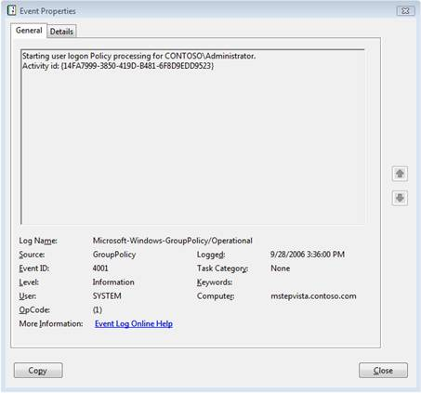
Рисунок 1 – Вид вкладки «Общие» в программе просмотра событий
Описание. Содержит текст, описывающий произошедшее событие. События групповой политики обычно содержат описание события, информацию о возможных причинах его возникновения, а также возможные варианты дальнейших действий.
Подача. Название программного обеспечения, зарегистрировавшего событие. Для событий групповой политики это поле всегда имеет значение «GroupPolicy».
Код события. Отображает цифровой код (ID) типа зарегистрированного события. Эти коды используются для событий управления в журнале системных событий и в операционном журнале групповой политики. Дополнительную информацию об отдельных событиях групповой политики и их кодах Вы можете найти в приложениях в конце этого документа.
Уровень. Определяет степень важности события. Для событий групповой политики используются следующие уровни: Ошибка, Предупреждение и Сведения.
Пользователь. Имя учетной записи пользователя, в контексте которой произошло событие. Для регистрации событий обработки групповой политики компьютера используется имя SYSTEM. Для регистрации событий обработки групповой политики пользователя используется имя соответствующей учетной записи пользователя.
Дата. Дата и локальное время записи события системой регистрации событий. В ОС Windows Vista имеется возможность довольно частого обновления групповой политики. Поэтому при диагностировании групповой политики убедитесь, что время регистрации просматриваемых событий соответствуют времени, в которое возникла проблема.
Компьютер. Имя компьютера, на котором произошло событие.
Подробности. Гиперссылка на веб-узел Microsoft TechNet. Перейдя по этой ссылке, Вы сможете получить информацию о событии и возможных причинах его возникновения, а также рекомендации по решению возникшей проблемы в случае, если событие имеет уровень Предупреждение или Ошибка.
Вкладка «Подробности»
Система регистрации событий ОС Windows Vista записывает каждое событие, используя язык XML. Это позволяет службе групповой политики фиксировать дополнительную информацию о каждом событии. Данная информация может оказаться полезной при диагностировании работы групповой политики, и для ее просмотра Вам необходимо воспользоваться вкладкой Подробности. На этой вкладке существует два режима отображения информации: Режим XML и Понятное представление. В режиме XML дополнительная информация о событии отображается в виде сложного для восприятия XML-текста. В режиме Понятное представление эта же самая информация наглядно отображается в виде иерархической структуры. Для просмотра дополнительной информации о событии используется именно этот режим.
Категории System и EventData
В режиме Понятное представление вся информация разделена на две категории: System и EventData. Служба групповой политики записывает информацию в обе из этих категорий. Ниже описываются важные параметры, которые используются при диагностировании работы групповой политики.
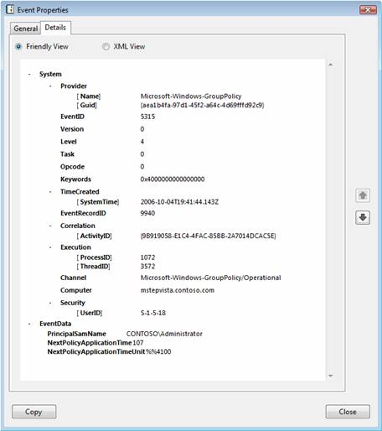
Рисунок 2 – Вид вкладки «Подробности» в программе просмотра событий
System\Correlation:ActivityID
Параметр ActivityID содержит идентификатор операции групповой политики. Служба групповой политики создает уникальный код ActivityID каждый раз, когда обновляется групповая политика. Например, в случае, если групповая политика обрабатывается во время загрузки компьютера, служба групповой политики назначает этому экземпляру обработки групповой политики код ActivityID. В дальнейшем все события, зарегистрированные во время работы этого экземпляра, используют тот же идентификатор ActivityID до тех пор, пока обработка групповой политики не будет завершена. Обработка считается завершенной, когда процесс заканчивается успешно либо с ошибками. Групповая политика пользователя обрабатывается при входе пользователя в систему. При этом экземпляру обработки групповой политики пользователя снова назначается уникальный идентификатор ActivityID, который используется до окончания процесса обработки политики. Описанный механизм выполняется для каждого нового экземпляра обработки групповой политики, создаваемого как при автоматическом, так и при принудительном обновлении политики. Идентификатор операции ActivityID отображается для всех событий групповой политики.
EventData\PolicyActivityID
Этот параметр имеет то же значение, что и параметр ActivityID. Служба групповой политики использует это значение для идентификации экземпляра обработки групповой политики. Параметр PolicyActivityID отображается для всех событий запуска групповой политики (коды событий 4000-4007).
EventData\PrincipalSamName
Этот параметр содержит имя участника безопасности – имя компьютера, если применяется политика компьютера, или имя пользователя, если применяется политика пользователя. Имя участника безопасности отображается в формате «имя_домена\имя_компьютера» или «имя_домена\имя_пользователя». Параметр PrincipalSamName отображается для событий запуска групповой политики (коды событий 4000-4007), событий получения информации о следующем экземпляре обработки групповой политики (код 5315), событий завершения групповой политики (коды 8000-8007), а также для сценариев событий запуска и завершения (коды событий 4018 и 5018).
EventData\IsDomainJoined
Если компьютер является членом домена, параметр IsDomainJoined имеет значение «true». В противном случае этот параметр имеет значение «false». Параметр IsDomainJoined отображается для всех событий запуска групповой политики (коды событий 4000-4007).
EventData\IsBackgoundProcessing
Если параметры групповой политики применяются в фоновом режиме, параметр IsBackgoundProcessing имеет значение «true». В остальных случаях этот параметр имеет значение «false». Если значением параметра IsBackgoundProcessing является «false», и при этом параметр IsAsyncProcessing также имеет значение «false», то параметры групповой политики применяются синхронно в основном режиме. Параметр IsBackgoundProcessing отображается для всех событий запуска групповой политики (коды событий 4000-4007).
EventData\IsAsyncProcessing
Если параметры групповой политики применяются асинхронно в фоновом режиме, параметр IsAsyncProcessing имеет значение «true». В остальных случаях этот параметр имеет значение «false». Если значением параметра IsAsyncProcessing является «false», и при этом параметр IsBackgoundProcessing также имеет значение «false», то параметры групповой политики применяются синхронно в основном режиме. Параметр IsAsyncProcessing отображается для всех событий запуска групповой политики (коды событий 4000-4007).
EventData\PolicyApplicationMode
Значение параметра PolicyApplicationMode указывает на тип обработки групповой политики. Этот параметр может принимать три значения:
Значение | Объяснение
0 | Обработка в фоновом режиме: в этом режиме происходит обработка вторичного экземпляра групповой политики. Обработка в фоновом режиме происходит при обновлении групповой политики. Например, обновление групповой политики происходит каждые 90 минут.
1 | Синхронная обработка в основном режиме: в этом режиме обрабатываются экземпляры групповой политики, создающиеся при загрузке компьютера и при входе пользователя в систему. Синхронная обработка в основном режиме происходит в случаях, когда обработка политики компьютера должна завершиться прежде, чем будет отображено диалоговое окно входа в систему, а также тогда, когда обработка политики пользователя во время его входа в систему должна завершиться прежде, чем пользователь увидит свой рабочий стол.
2 | Асинхронная обработка в основном режиме: в этом режиме обрабатываются экземпляры групповой политики, создающиеся при загрузке компьютера и при входе пользователя в систему. Однако в случае асинхронной обработки Windows отображает диалоговое окно входа в систему, не дожидаясь завершения обработки политики компьютера. Кроме того Windows отображает рабочий стол пользователя, также не дожидаясь завершения обработки политики пользователя.
EventData\PolicyProcessingMode
Параметр PolicyProcessingMode используется для того, чтобы определить, выполняется ли обработка замыкания на себя, или нет. Также этот параметр используется для определения того, выполняется ли замыкание на себя в режиме замены или в режиме объединения.
Значение | Объяснение
0 | Нормальный режим: замыкание на себя не выполняется.
1 | Замыкание на себя в режиме объединения: выполняется замыкание на себя, при этом служба групповой политики объединяет параметры пользователя, областью действия которых является пользователь, и параметры пользователя, областью действия которых является компьютер.
2 | Замыкание на себя в режиме замены: выполняется замыкание на себя, при этом служба групповой политики замещает параметры пользователя, областью действия которых является пользователь, параметрами пользователя, областью действия которых является компьютер.
EventData\ProcessingTimeInMilliseconds
Параметр ProcessingTimeInMilliseconds используется для определения интервала времени, выраженного в миллисекундах, за который было завершено выполнение операции в описываемом событии.
Примечание
1 миллисекунда – это 1/1000 секунды. Для того чтобы определить количество прошедших секунд, разделите значение параметра ProcessingTimeInMilliseconds на 1000. Например, значение параметра ProcessingTimeInMilliseconds 12’747 эквивалентно 12,74 секундам.
EventData\DCName
Значением параметра DCName является имя контроллера домена, который используется службой групповой политики для взаимодействия со службой каталогов Active Directory.
EventData\ErrorCode и EventData\ErrorDescription
Эти два параметра отображаются для событий, имеющих статус Ошибка. Параметр ErrorCode содержит десятичный код, описывающий проблему, приведшую к возникновению события. Параметр ErrorDescription содержит краткое описание возникшей проблемы.
С чего начать
Усовершенствования службы групповой политики сделали процесс диагностирования неполадок более систематизированным по сравнению с предыдущими операционными системами. Если Вы столкнулись с неполадками групповой политики в Windows Vista, начните работу по их устранению с выполнения следующих шагов.
Использование журнала системных событий для устранения неполадок групповой политики
- Начните работу по устранению неполадок с использования журнала системных событий. Служба групповой политики записывает события управления в журнал системных событий. Статус событий службы групповой политики имеет следующие уровни:
  - Сведения: служба групповой политики работает правильно.
  - Предупреждение: служба групповой политики работает правильно, но в работе других зависимых служб могли произойти ошибки.
  - Ошибка: в работе службы групповой политики произошла ошибка.
Если Вы столкнулись с такими событиями, прочтите их описания. В большинстве случаев описание предоставляет Вам информацию о событии, о причинах, которые могли привести к наступлению этого события, а также предложения по решению проблемы.
- Ссылка Подробности на вкладке Общие. Если Вам необходима дополнительная информация по устранению проблемы, щелкните ссылку Подробности на вкладке Общие. Эта ссылка ведет на веб-узел Microsoft TechNet, содержащий информацию о данном событии. Тут же Вы можете получить основную информацию, которая может помочь в диагностировании и решении проблемы.
- Операционный журнал групповой политики. Правильная работы службы групповой политики также зависит и от других компонентов системы. Часто проблемы в работе зависимых компонентов отображаются в журнале системных событий как события групповой политики. Такие ситуации требуют рассмотрения последовательности применения политики компьютера или пользователя с использованием операционного журнала групповой политики. Используйте для этого процедуры, описанные в следующем разделе «Устранение неполадок с использованием операционного журнала групповой политики».
Устранение неполадок с использованием операционного журнала групповой политики
Определение экземпляра обработки групповой политики
Перед просмотром операционного журнала групповой политики Вы должны определить экземпляр обработки групповой политики, в работе которого возникла ошибка.
Определение экземпляра обработки групповой политики
Для определения экземпляра обработки групповой политики выполните следующие действия:
- Запустите программу Просмотр событий.
- Раскройте узел Просмотр событий (Локальный) - Журналы Windows и выберите журнал Система.
- Дважды щелкните на диагностируемом событии со статусом Ошибка или Предупреждение.
- Перейдите на вкладку Подробности и выберите режим просмотра Понятное представление. Раскройте узел System.
- В раскрывшемся списке найдите параметр ActivityID. Позже Вы будете использовать значение этого параметра (без скобок) в Вашем запросе. Скопируйте это значение в программу Блокнот и нажмите кнопку Закрыть.
Создание настраиваемого представления экземпляра групповой политики
Часто на компьютере одновременно выполняются или обрабатываются несколько экземпляров групповой политики. Например, это происходит на серверах терминалов с запущенными службами терминалов. По этой причине важно выделить в операционном журнале групповой политики в отдельную группу все события, относящиеся к определенному экземпляру групповой политики, с которым Вы работаете.
В программе Просмотр событий выполните следующий запрос, с помощью которого создается настраиваемое представление операционного журнала групповой политики для определенного экземпляра обработки групповой политики.
Для создания настраиваемого представления экземпляра групповой политики выполните следующие действия:
- Запустите программу Просмотр событий.
- Правой кнопкой мыши щелкните на узле Настраиваемые представления и в контекстном меню выберите команду Создать настраиваемое представление.
- Перейдите на вкладку XML и установите флажок Изменить запрос вручную. Вы увидите диалоговое окно с сообщением о том, что если Вы выберете изменение запроса вручную, то в дальнейшем не сможете изменять запрос с помощью элементов управления вкладки Фильтр. Нажмите кнопку Да.
- Скопируйте следующий текст в буфер обмена и вставьте его в окне запроса программы Просмотр событий:
<QueryList><Query Id="0" Path="Application"><Select Path="Microsoft-Windows-GroupPolicy/Operational">*[System/Correlation/@ActivityID='{ВСТАВЬТЕ СЮДА ИДЕНТИФИКАТОР ОПЕРАЦИИ}']</Select></Query></QueryList>
- Скопируйте в буфер обмена идентификатор операции ActivityID, который Вы записали во время выполнения процедуры «Определение экземпляра обработки групповой политики». В окне запроса программы Просмотр событий выделите текст «ВСТАВЬТЕ СЮДА ИДЕНТИФИКАТОР ОПЕРАЦИИ» и замените его содержимым буфера обмена, нажав комбинацию клавиш CTRL+V.
Примечание
Убедитесь, что Вы не затерли скобки ({ }), в которые должен быть заключен идентификатор операции. Эти скобки должны присутствовать для правильного выполнения запроса.
- В диалоговом окне Сохранить фильтр в настраиваемое представление введите имя и описание создаваемого представления и нажмите кнопку OK.
- Созданное представление будет отображаться под заданным именем в узле Настраиваемые представления. Щелкните на имени созданного представления для отображения всех его событий в окне просмотра событий.
Важно
Помните о том, что служба групповой политики назначает уникальный идентификатор операции каждому экземпляру обработки групповой политики. Например, при обработке политики пользователя во время его входа в систему, экземпляру обработки назначается уникальный код ActivityID. При обновлении групповой политики, экземпляру обработки, отвечающему за это обновление, назначается другой уникальный код ActivityID.
Чтение событий
Операционный журнал групповой политики содержит диапазоны числовых кодов, относящихся к определенным событиям. В следующей сводной таблице перечислены все диапазоны кодов событий и их описания.
Диапазон кодов событий | Описание
4000–4007 | События запуска групповой политики. Эти события с уровнем Сведения регистрируются в журнале событий в момент начала обработки экземпляра групповой политики.
4016–4299 | События запуска компонентов. Эти события с уровнем Сведения регистрируются в журнале событий в тот момент, когда компонент обработки групповой политики запускает задачу, описанную в событии.
5000–5299 | События успешного завершения работы компонентов. Эти события с уровнем Сведения регистрируются в журнале событий в тот момент, когда компонент обработки групповой политики успешно завершает выполнение задачи, описанной в событии.
5300–5999 | Информационные события. Эти события с уровнем Сведения регистрируются в журнале событий на протяжении всего процесса обработки экземпляра групповой политики и предоставляют дополнительную информацию о текущем экземпляре.
6000–6007 | Предупреждения групповой политики. Эти события с уровнем Предупреждение регистрируются в журнале событий, если обработка экземпляра групповой политики завершается с ошибками.
6017–6299 | Предупреждения компонентов. Эти события с уровнем Предупреждение регистрируются в журнале событий, если компонент обработки групповой политики завершает выполнение задачи, описанной в событии, с ошибками.
6300–6999 | Информационные предупреждения. Эти события с уровнем Предупреждение регистрируются в журнале событий и предоставляют дополнительную информацию о возможном возникновении ошибок в процессе работы описываемой задачи.
7000–7007 | Ошибки групповой политики. Эти события с уровнем Ошибка регистрируются в журнале событий, если обработка экземпляра групповой политики оказывается незавершенной.
7017–7299 | Ошибки компонентов. Эти события с уровнем Ошибка регистрируются в журнале событий, если компонент обработки групповой политики не завершает выполнение задачи, описанной в событии.
7300–7999 | Информационные сообщения об ошибках. Эти события с уровнем Ошибка регистрируются в журнале событий и предоставляют дополнительную информацию об ошибках, возникших в процессе работы описываемой задачи.
8000–8007 | События успешного завершения обработки групповой политики. Эти события с уровнем Сведения регистрируются в журнале событий в момент успешного завершения обработки экземпляра групповой политики.
Большинство событий регистрируются в операционном журнале групповой политики попарно. Каждому событию запуска сопоставлено регистрируемое в журнале событие завершения работы. События завершения могут содержать информацию об успешном завершении работы, предупреждения или сообщения об ошибках. Обычно последние две цифры кодов этих событий одинаковы. Например, событие с кодом 4017 говорит о том, что компонент групповой политики запустил определенную задачу. Если эта задача завершилась успешно, в журнале регистрируется событие с кодом 5017. Если задача завершилась с ошибками, либо ее запуск не удался, то в журнале регистрируется событие с кодом 6017 или 7017 соответственно. Та же схема нумерации используется для сообщений из диапазона 8000-8007.
Эти сведения помогут Вам быстро выявлять в операционном журнале групповой политики предупреждения и сообщения об ошибках.

